计算机安全性的三个关键目标：
保密性：数据保密性—确保隐私信息不泄露 || 隐私性—确保与个人相关的信息是可以被收集保存向谁公开。 定义是对信息的非授权泄露
完整性：数据完整性—确保信息和程序只能以特定、授权得到方式进行改变 ||| 系统完整性—确保系统正确运行，不被非授权操作 定义是对信息的非授权修改和破坏
可用性：对授权用户不能拒绝服务 定义是对信息的访问使用的中断
真实性：验证信息可被信任性，来源的正确
可追溯性：实体的行为可以唯一追溯到该实体

OSI安全架构：
安全攻击：任何危及系统安全的行为
安全机制：检测、阻止攻击或从攻击恢复到正常的过程
安全服务：加强数据处理或传输安全的一种处理过程或服务

传统密码
密码编码学：研究各种加密方案
密码分析学：不知道任何加密细节的条件下解密信息

凯撒密码：
对字母进行替换—穷举攻击
当可以任意替换的时候—统计频率攻击

Playfair密码
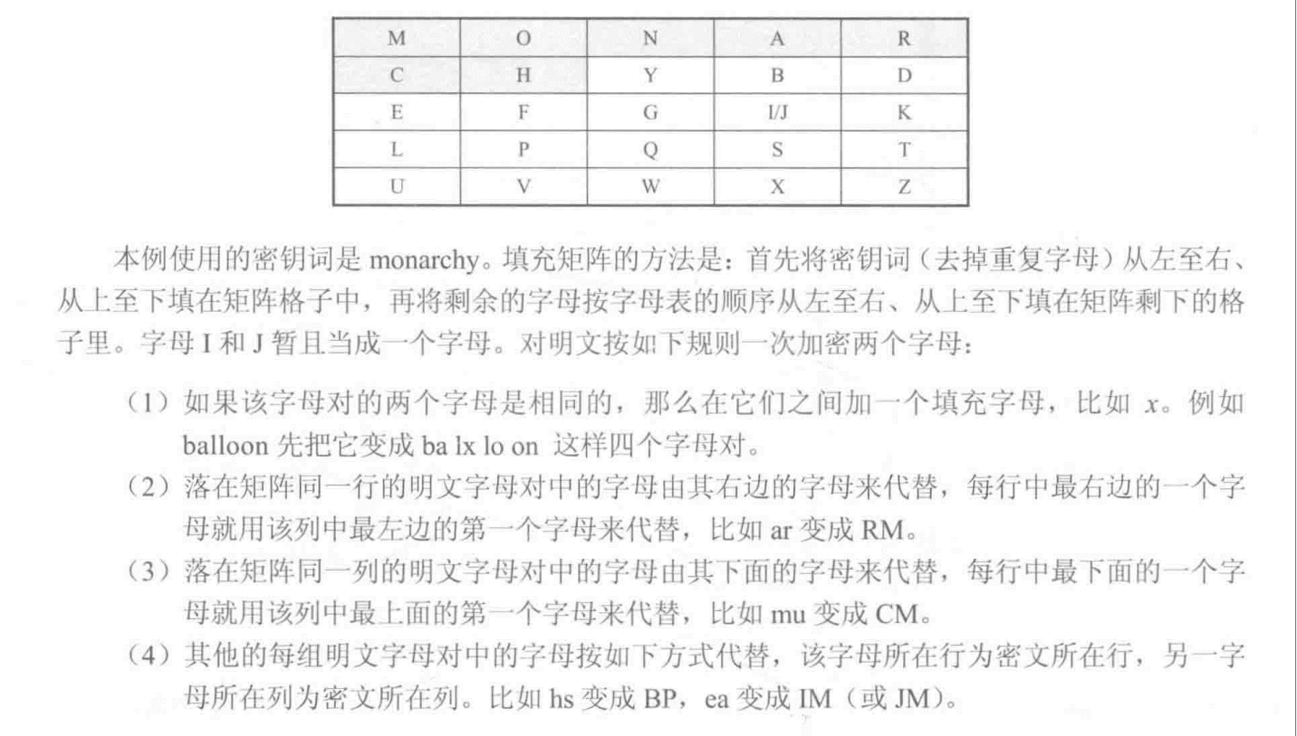

Vigenere算法：
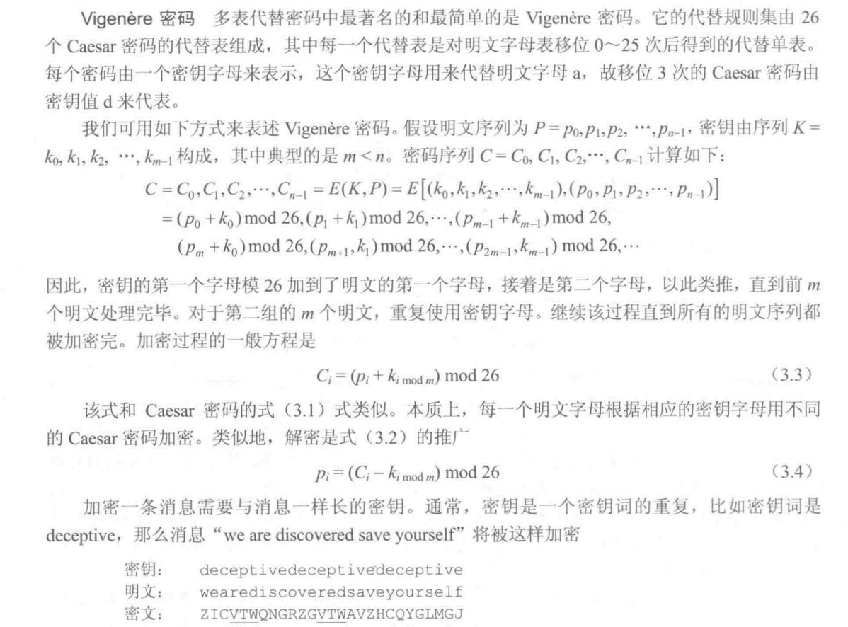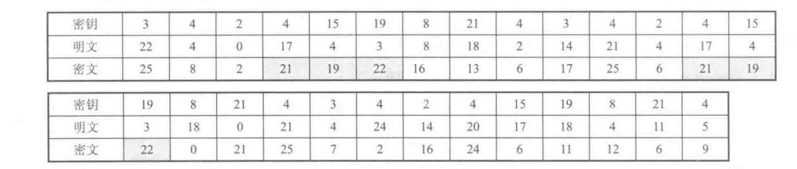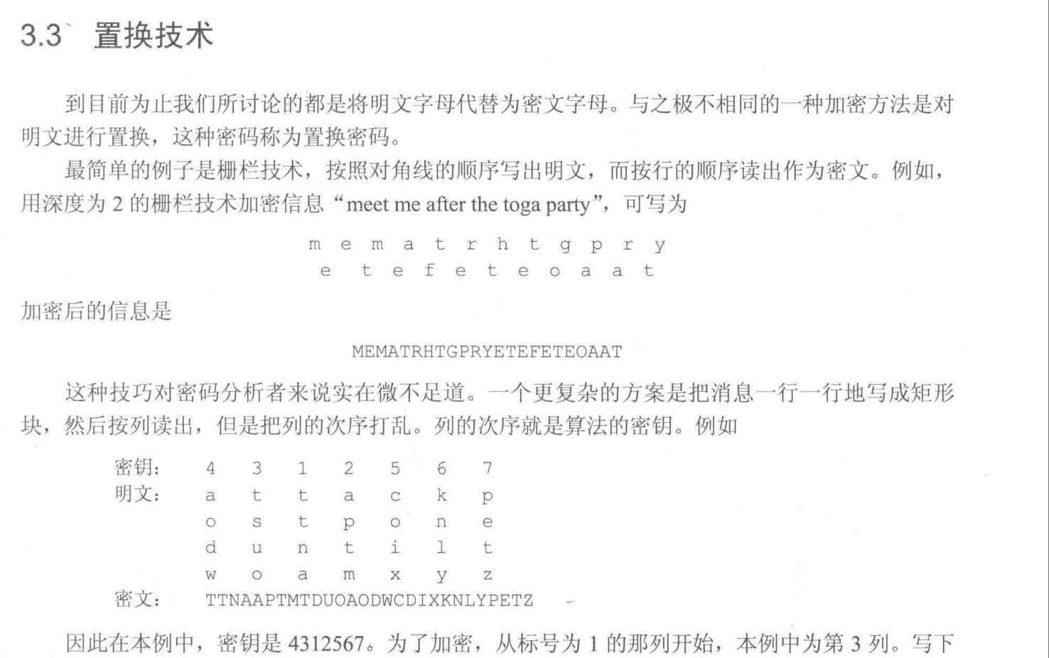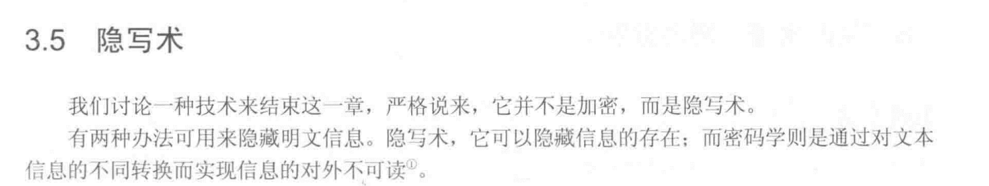
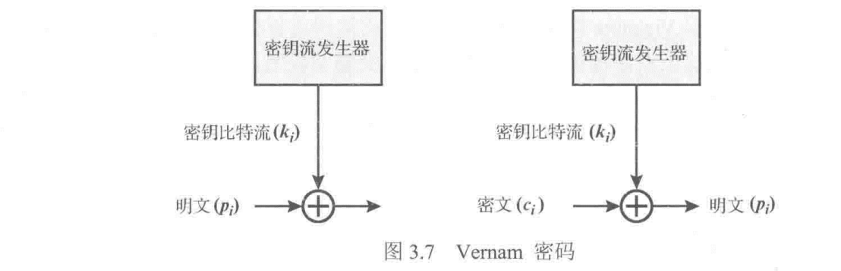

分组密码
DES：Data Encryption Standard（数据加密标准）
AES：Advanced Encryption Standard（高级加密标准）
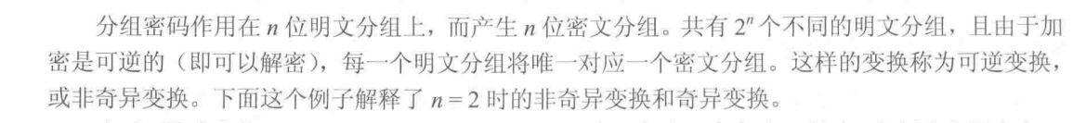
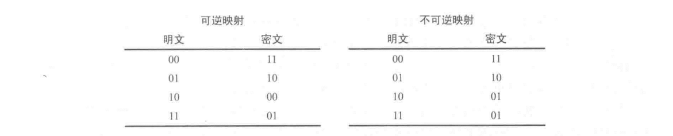

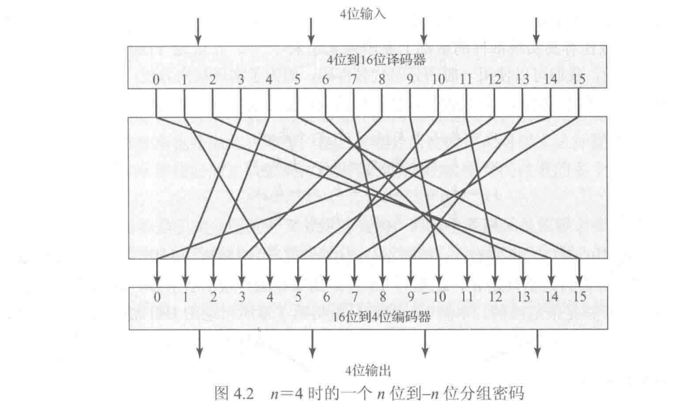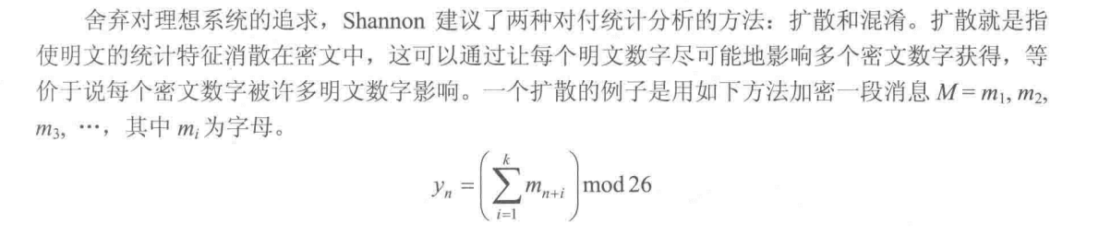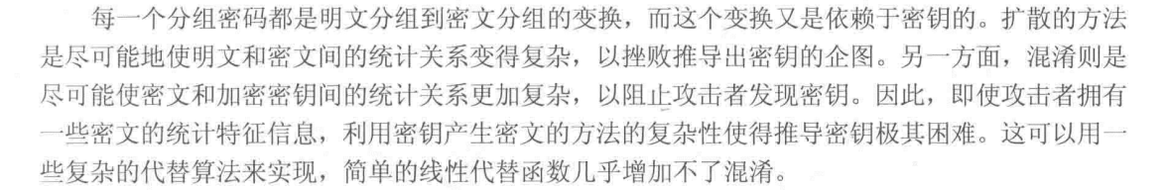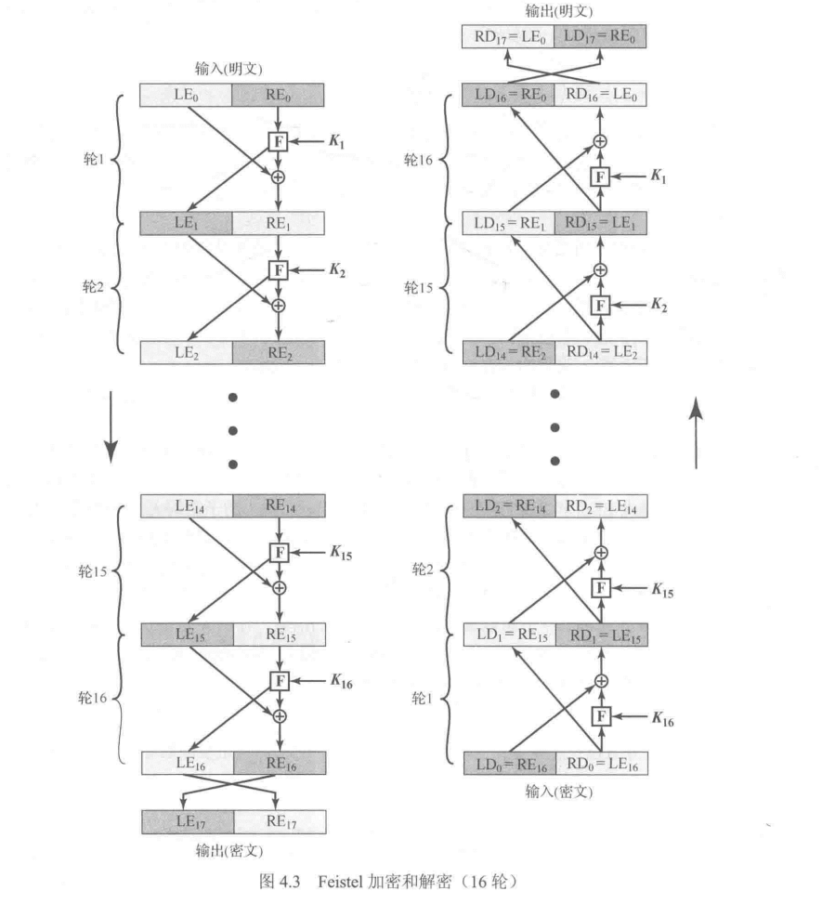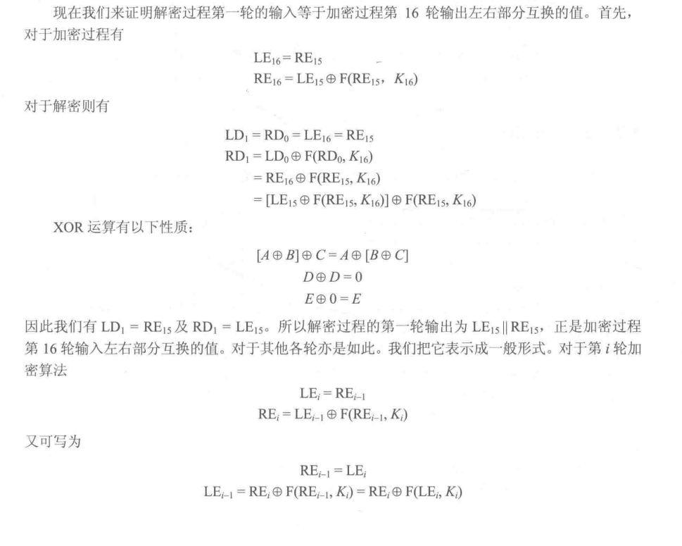

DES加密：
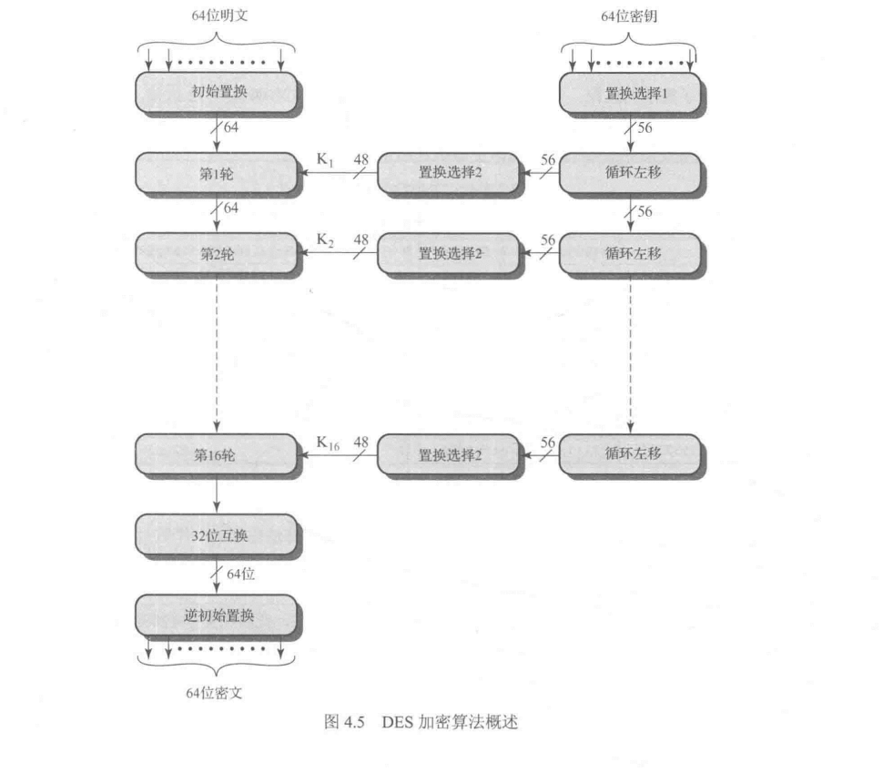
先做消息的初始替换IP
所以密钥由64位经过pc1（只有最初一次）变成56位，再经过循环左移，最后用pc2（每个都要）变成48位
消息分为左右32位，32需要拓展为48位（如下），再与48位密钥进行F函数运算，运算结果与左块做异或运算，形成新的右块，该块为48位，还需要使用s盒，将48位变为32位（注意这里的s盒子不止一个，每个6位块对应一个s盒子），左块是上一个右块。
最后我们得到两个32位密文（别忘了左右互换），最后经过一个逆置换，得到最后的结果。
初学者最易理解的DES对称加密算法-穿插实例讲解_des加密实例-CSDN博客讲得好
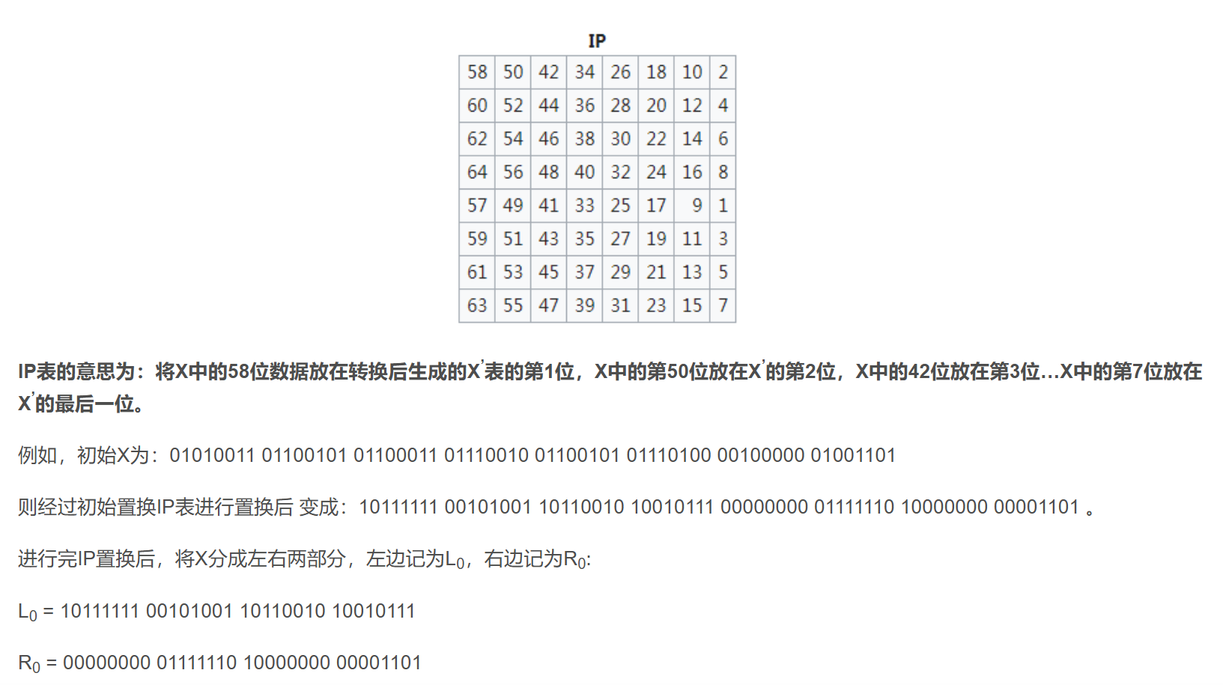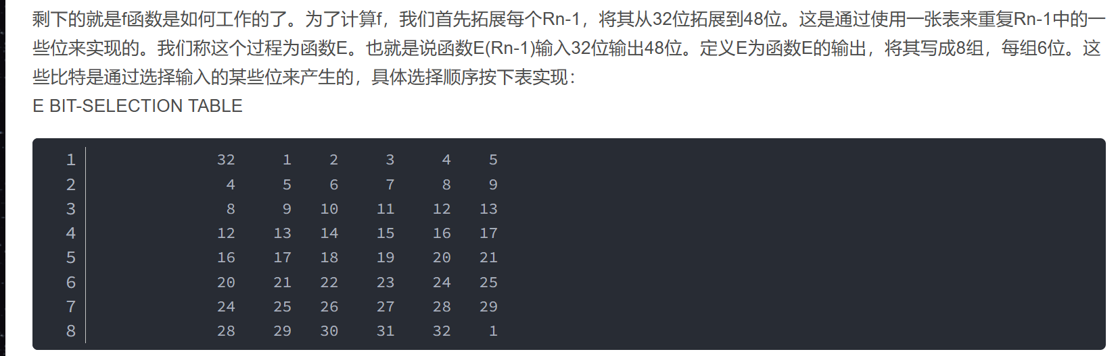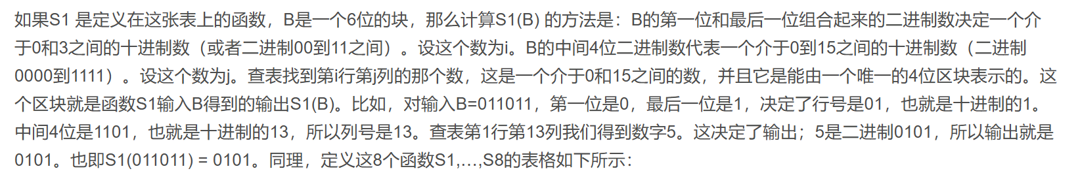
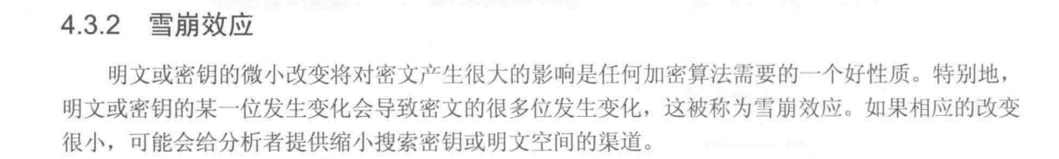

AES:
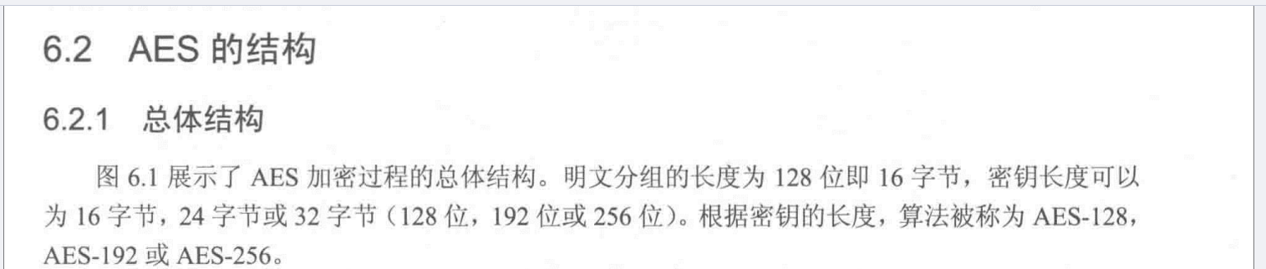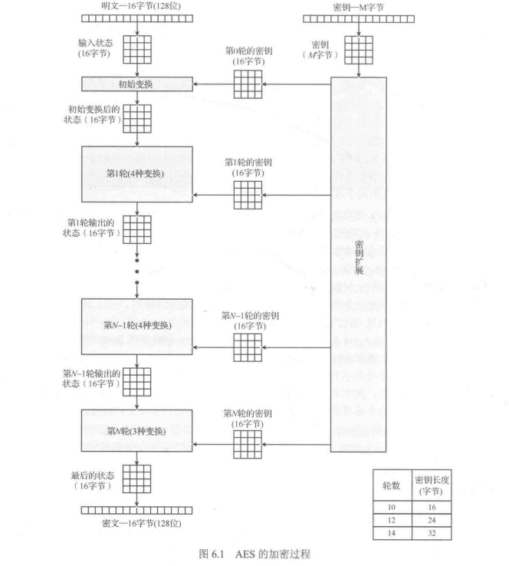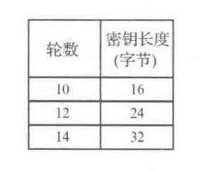

Feistel的经典特点是明文的一半和一半进行互相操作，aes不是这样的结构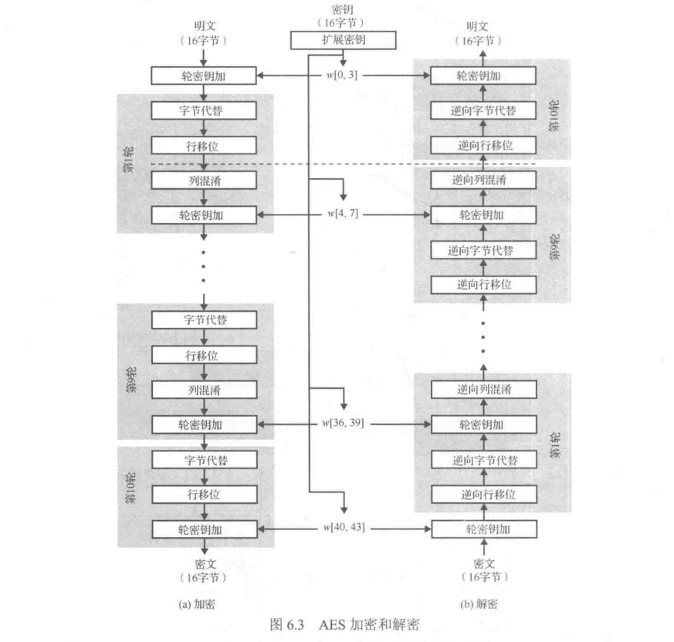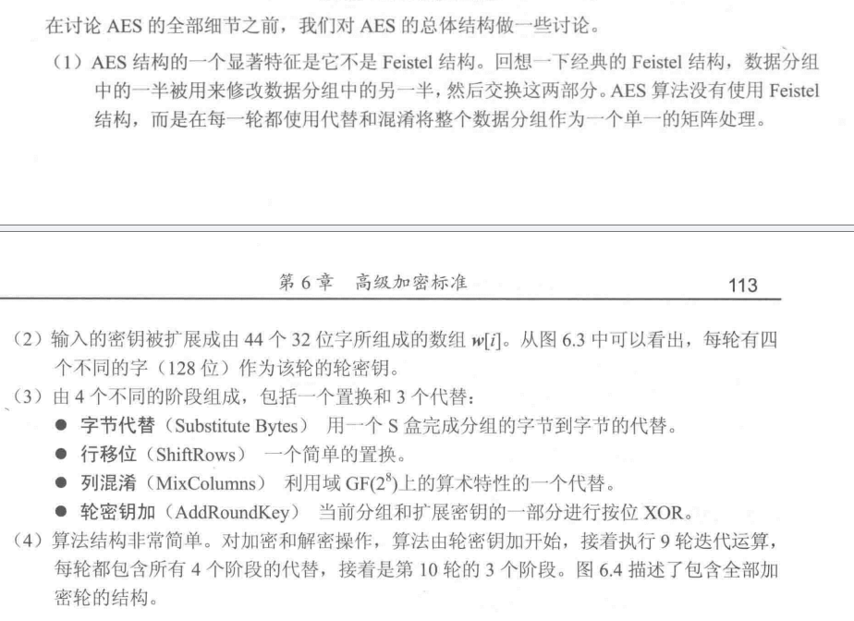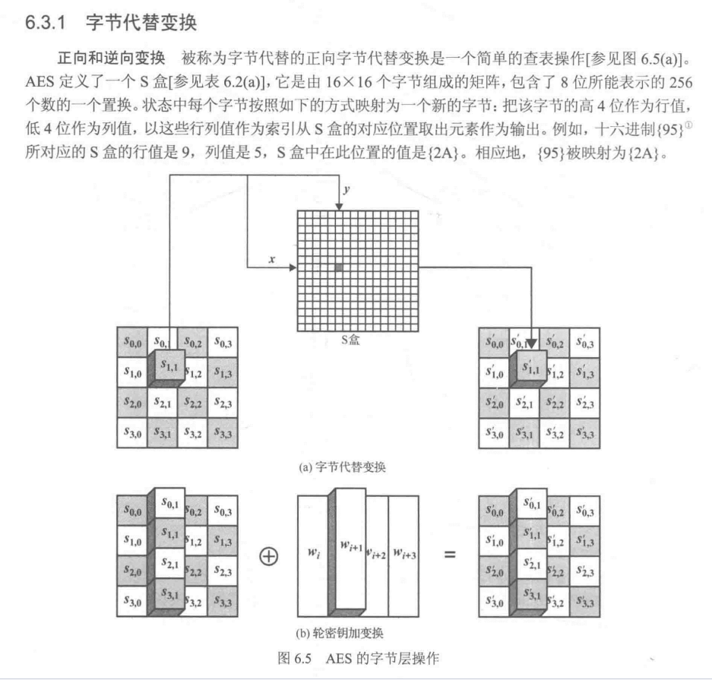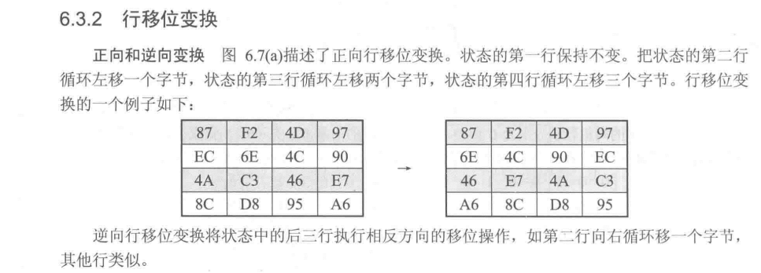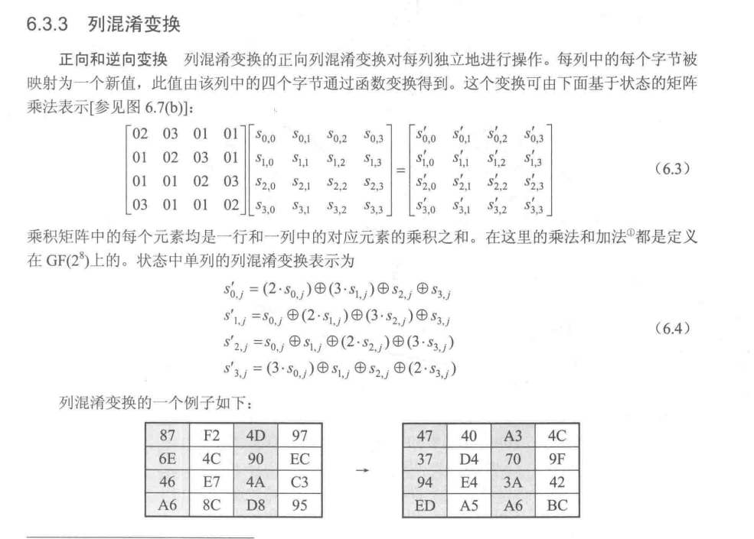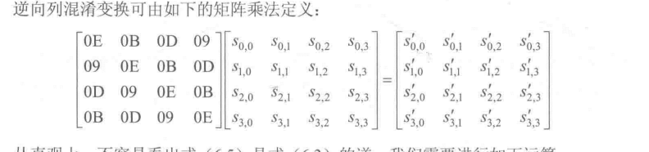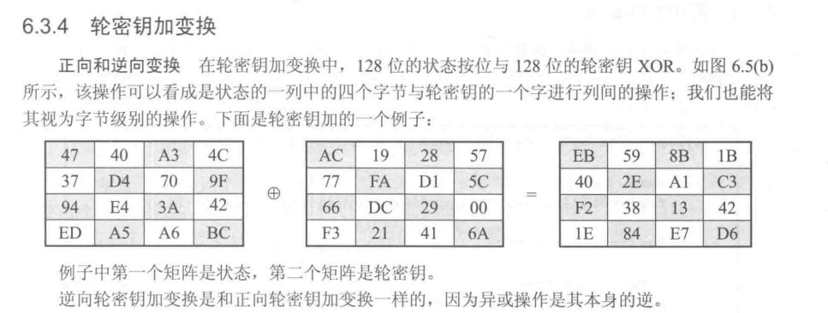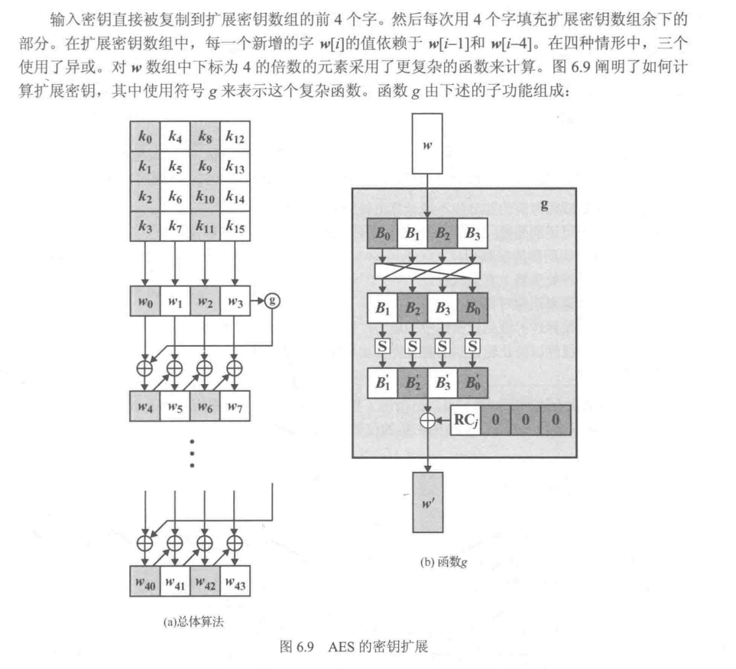

分组密码
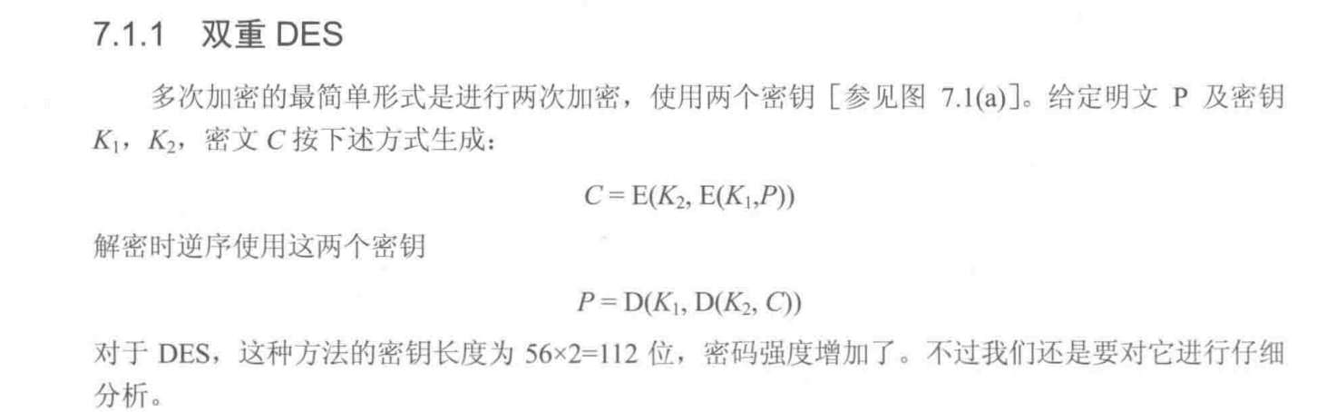

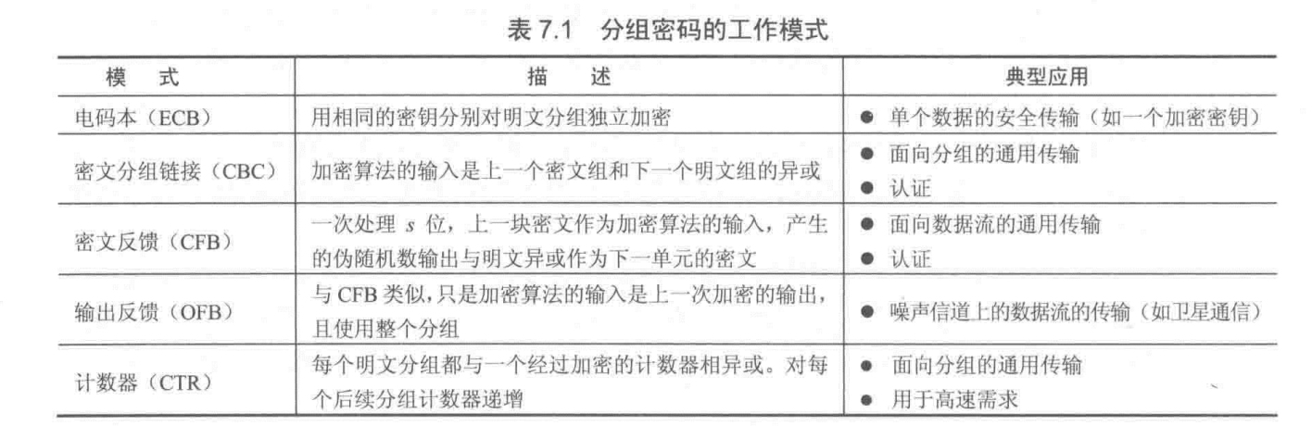

伪随机数
通过算法产生： PRNG（Pseudo-Random Number Generator）伪随机数生成器
DRNG（Deterministic Random Number Generator）确定性随机数生成器
利用物理源产生：TRNG（True Random Number Generator）真随机数生成器
NRBG（Non-deterministic Random Bit Generator）非确定性随机比特生成器
PRF：伪随机函数
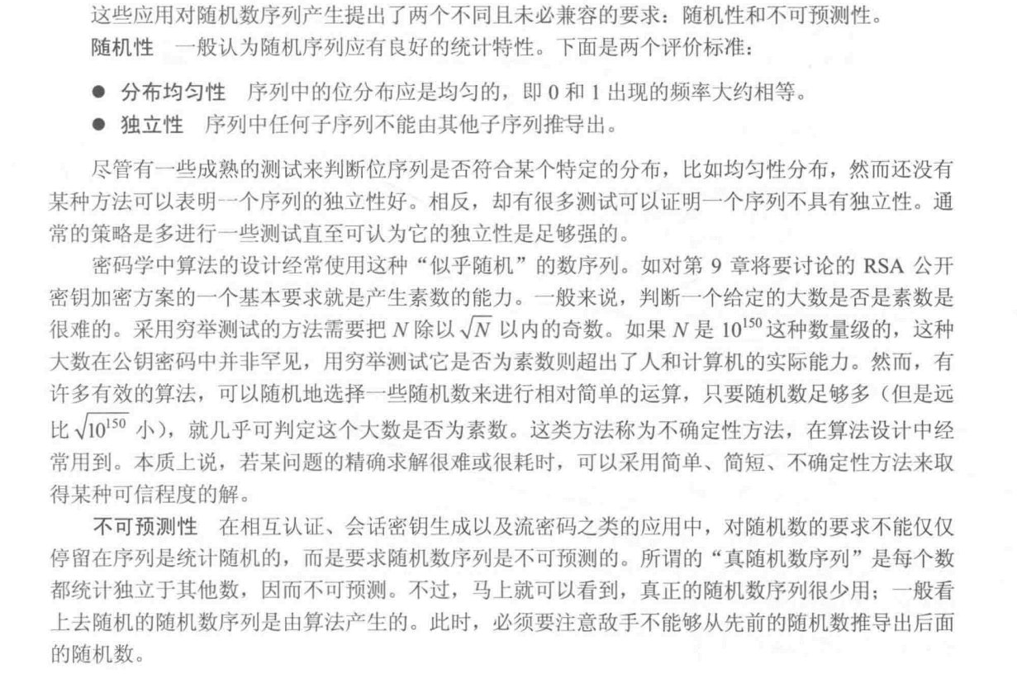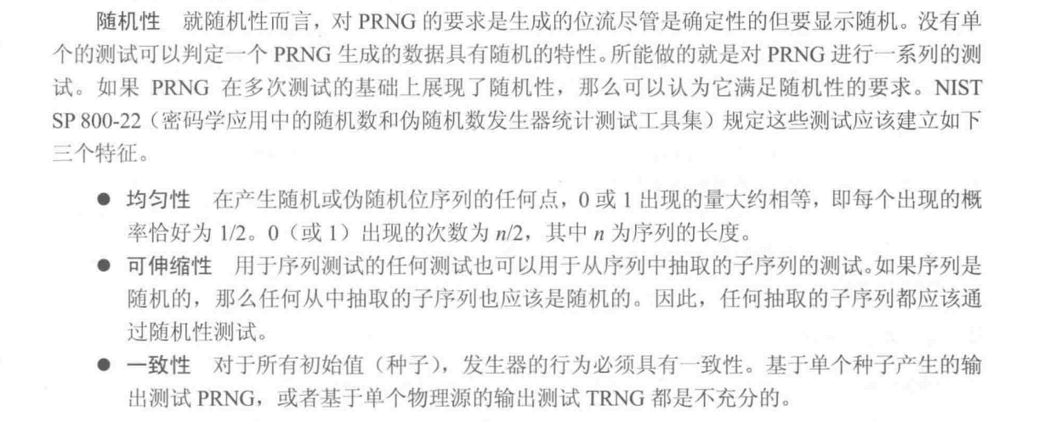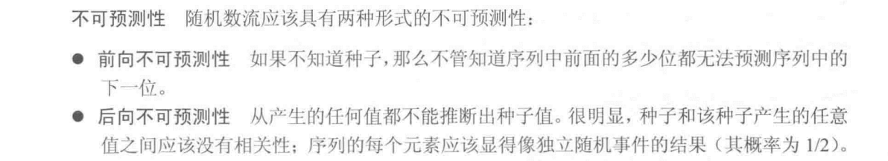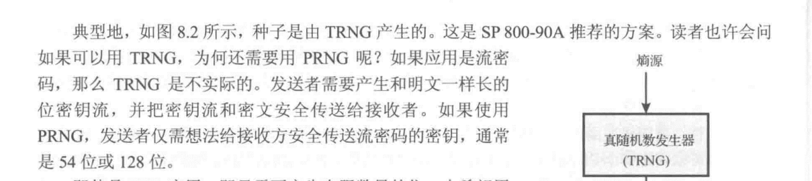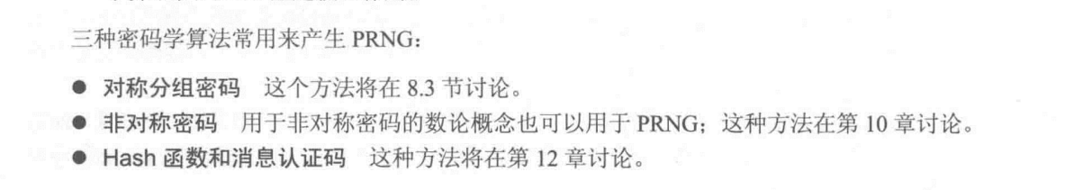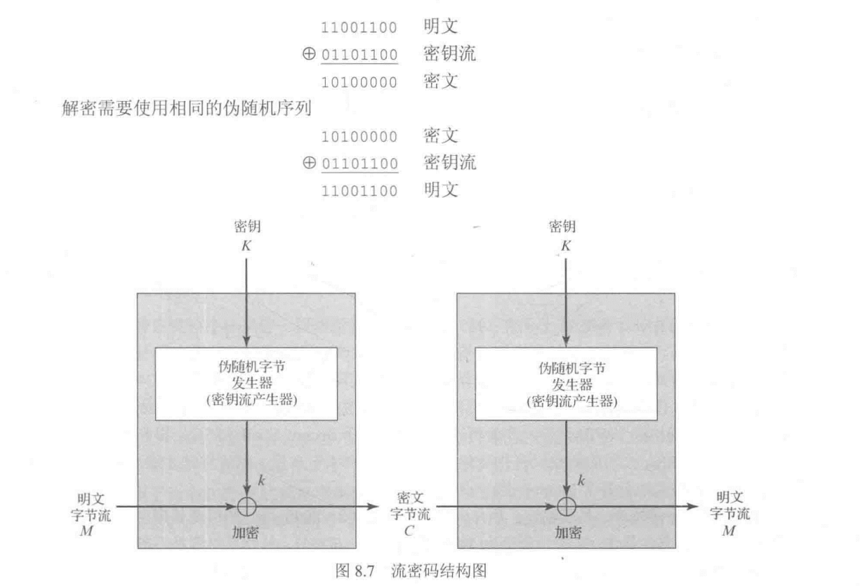

SSH：Secure Shell

RC4
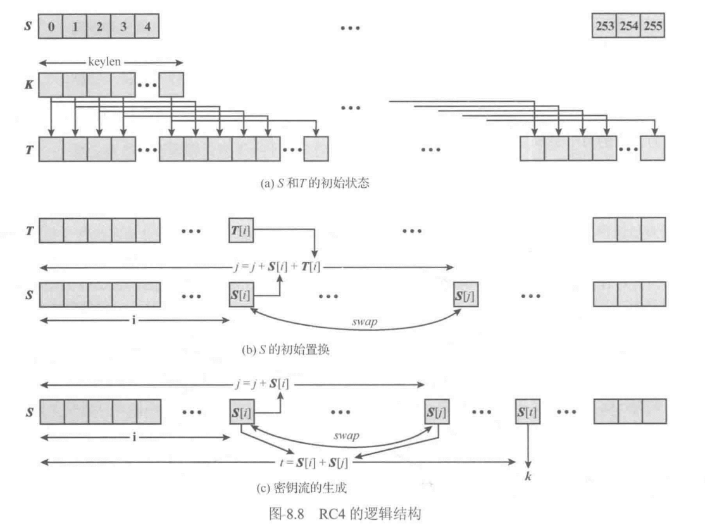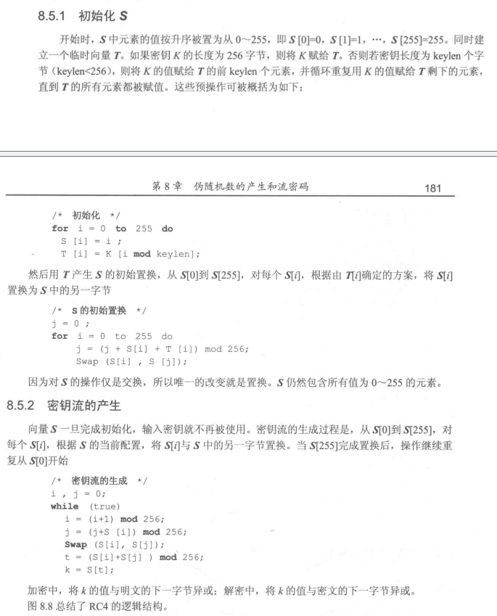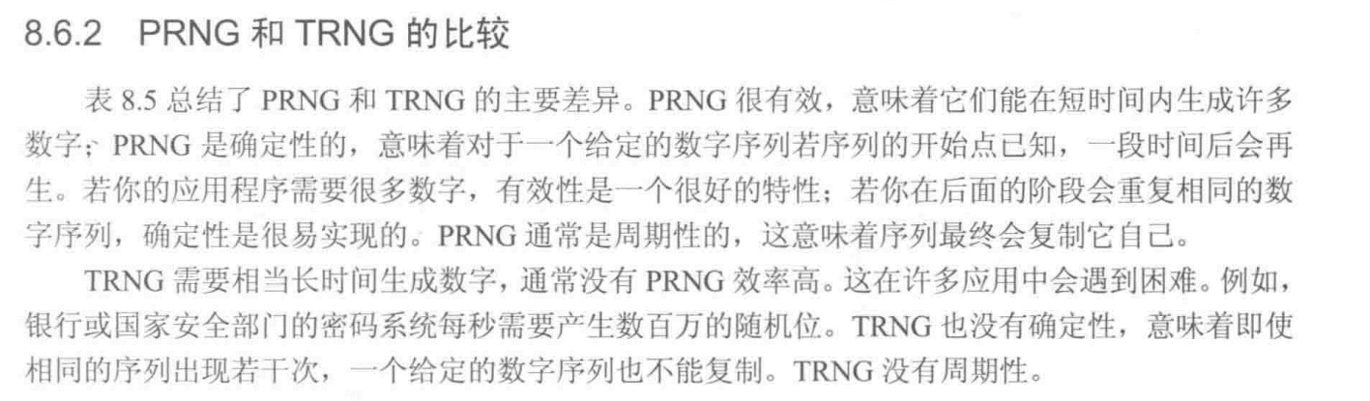

公钥密码
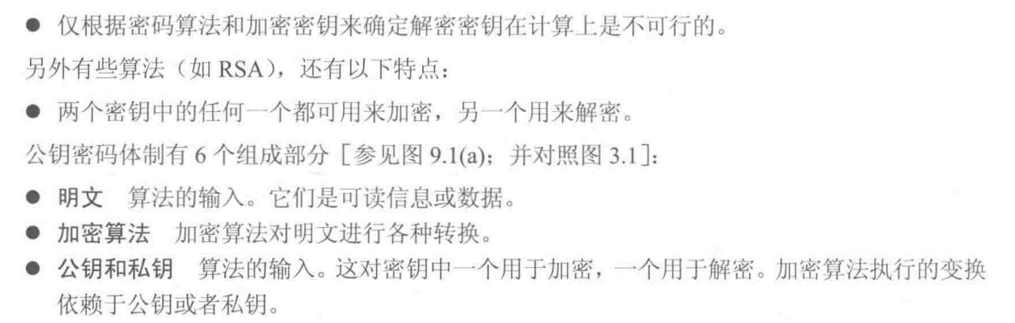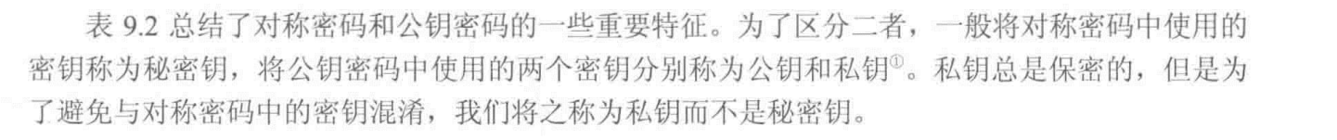
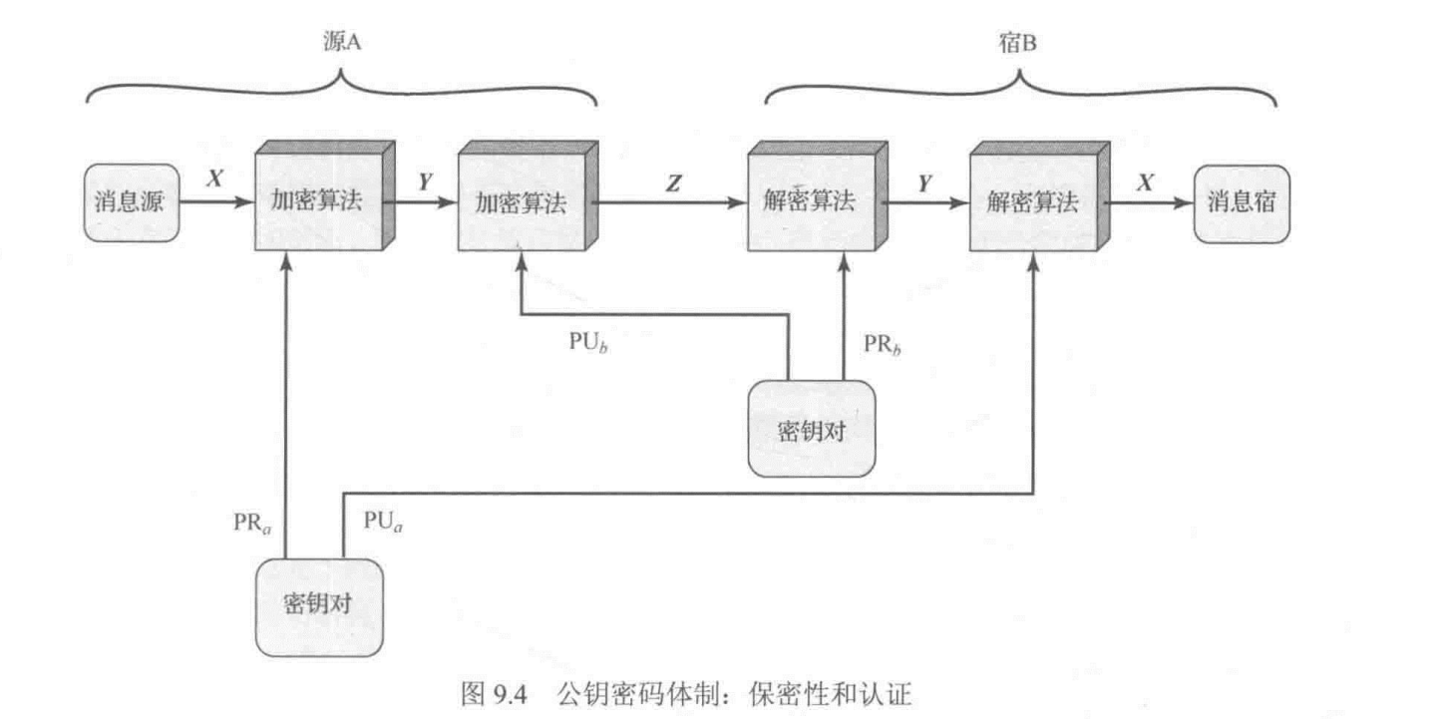
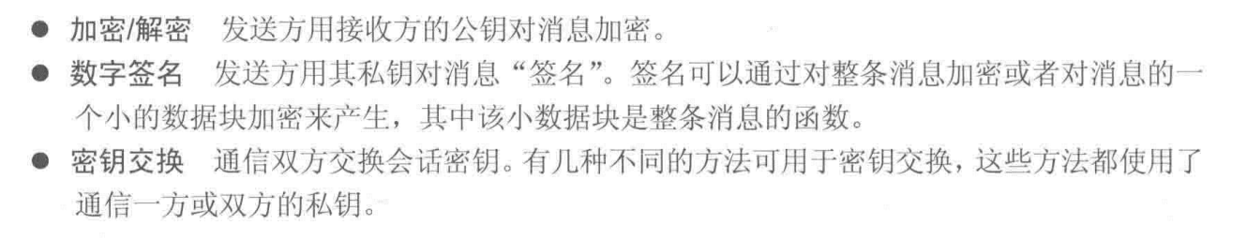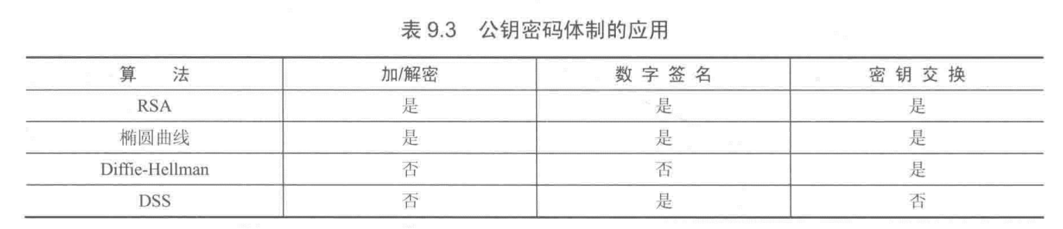
单向函数
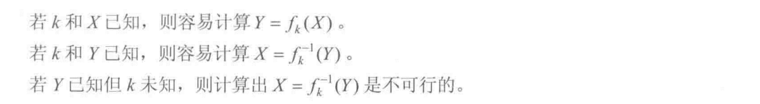

RSA是三个发明者姓名全称
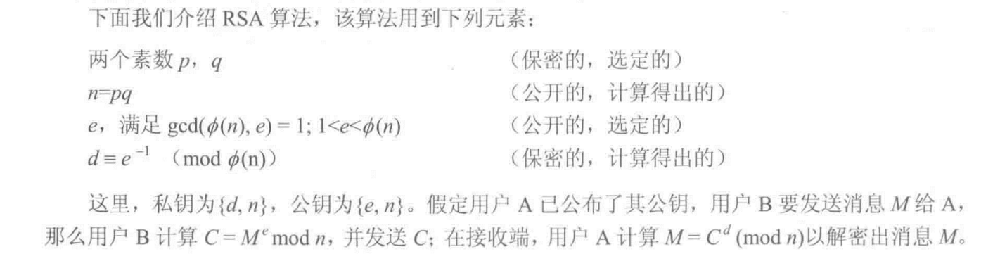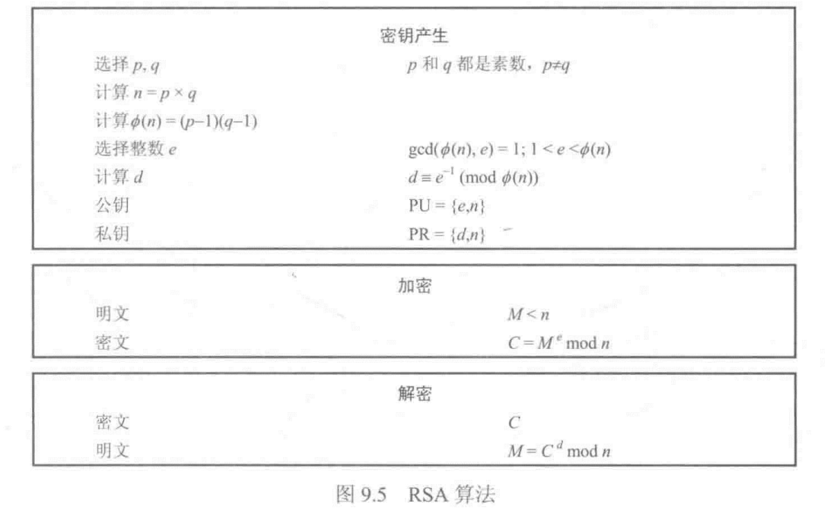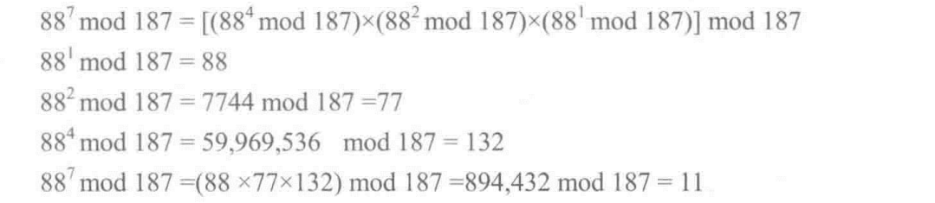
CCA：选择密文攻击 chosen ciphpertxt attack

密钥管理
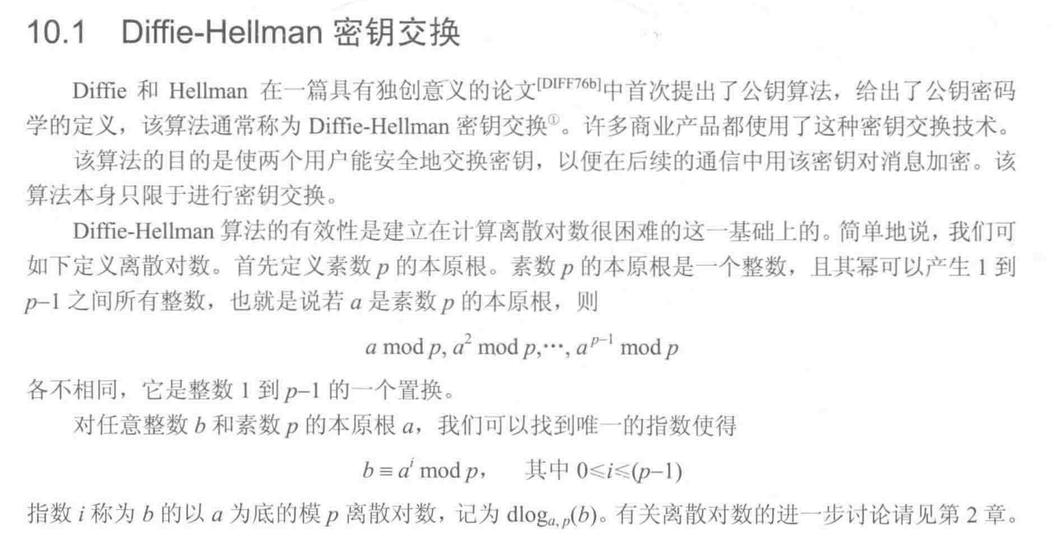
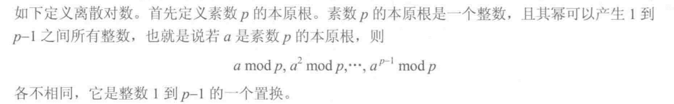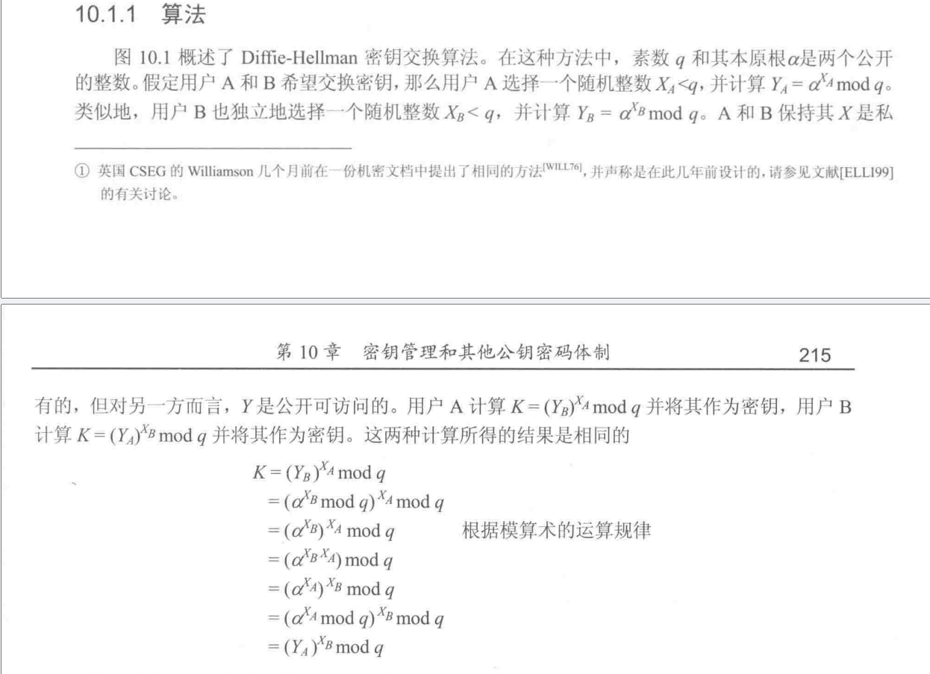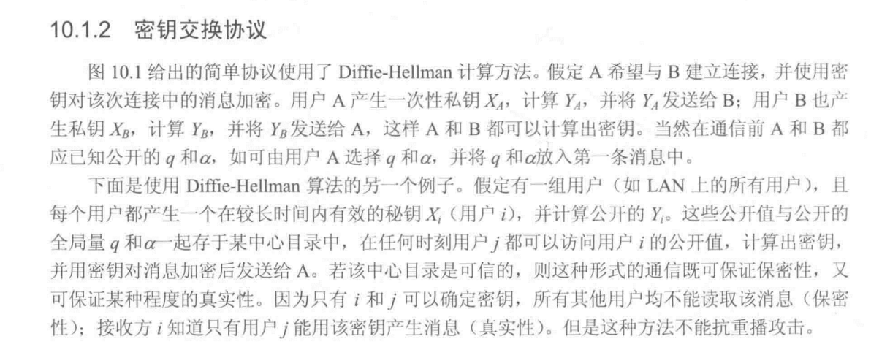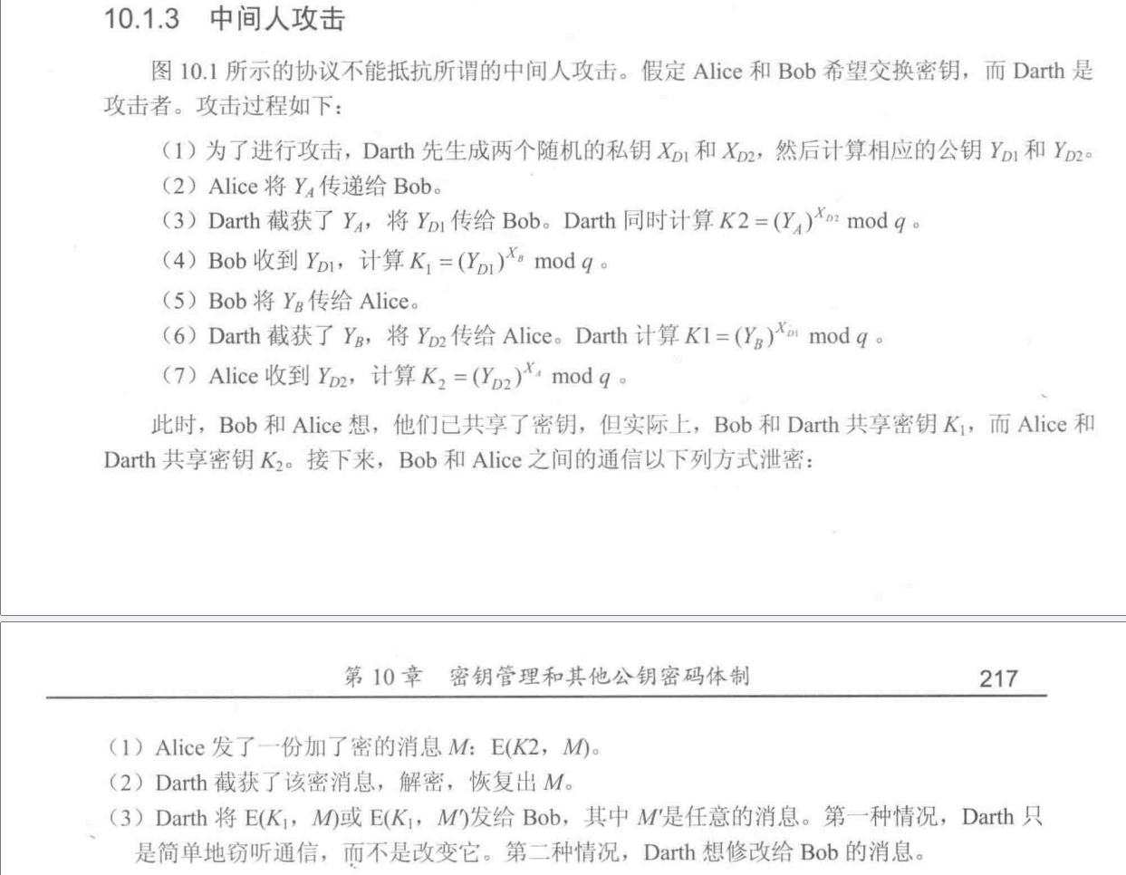

数据完整性算法
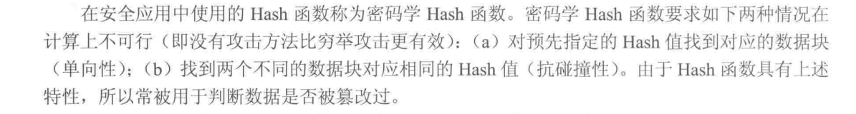

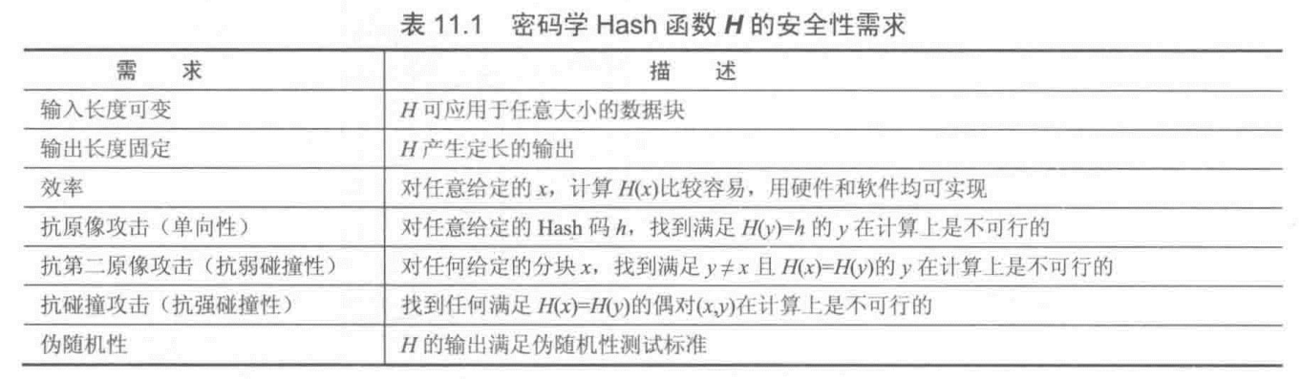

SHA：secure hash（安全hash）
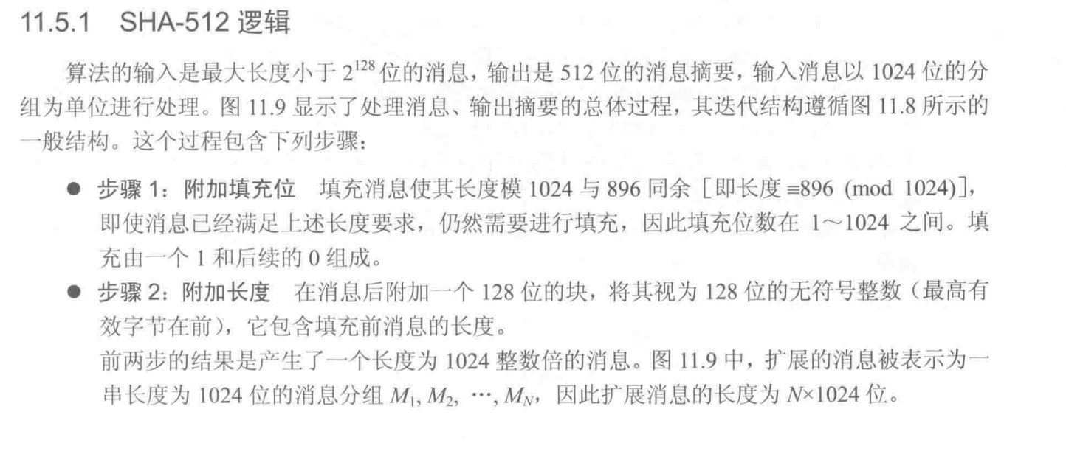

MAC：Message Authentication Code 消息认证码
HMAC：基于HASH的MAC
CMAC：基于密码的MAC
DSS：数据签名标准
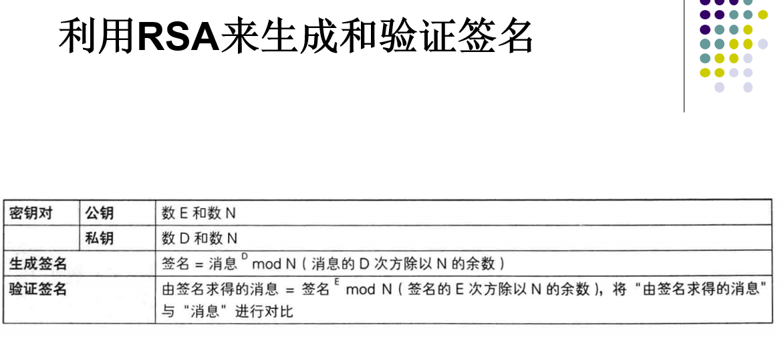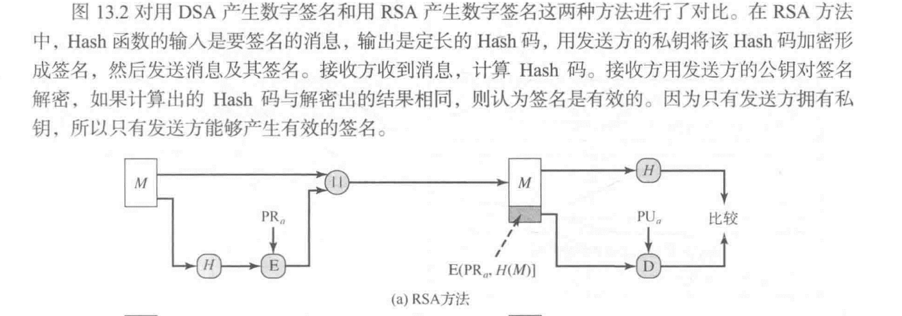

密钥管理分发
KDC:密钥分发中心
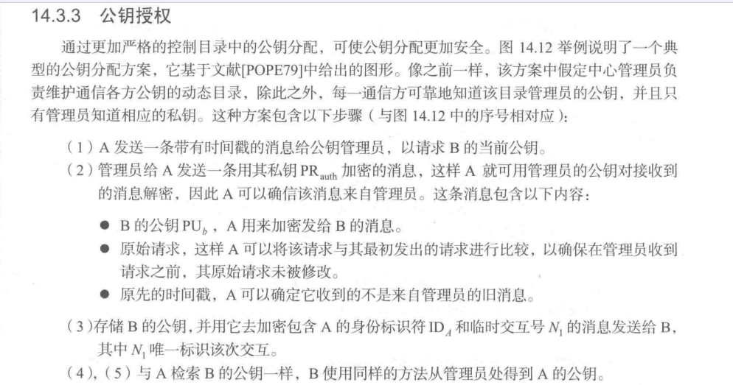

公钥证书
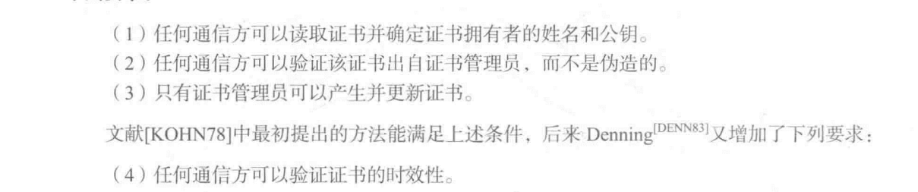
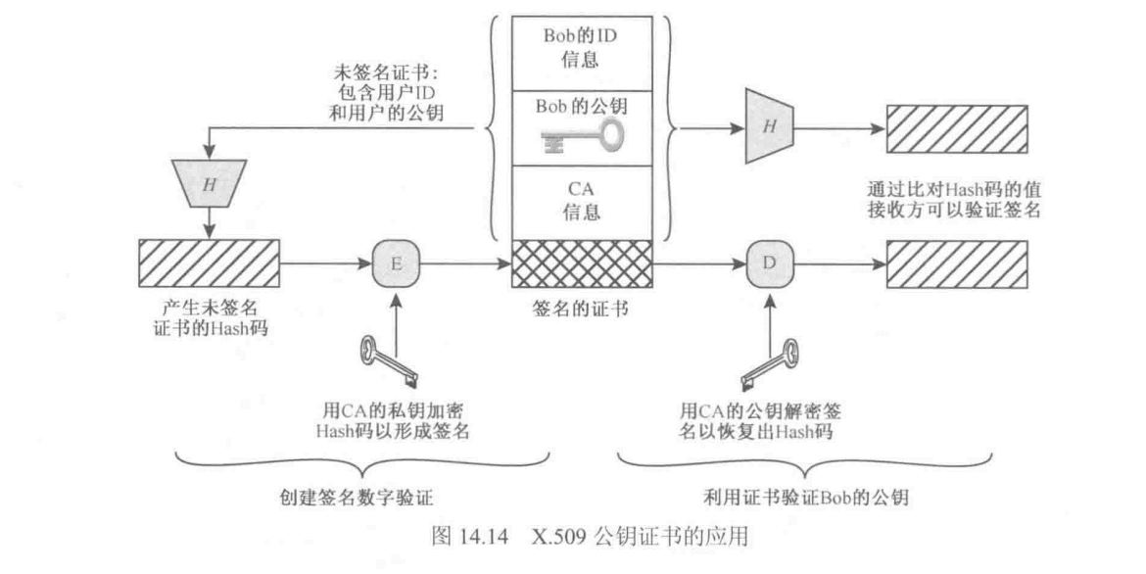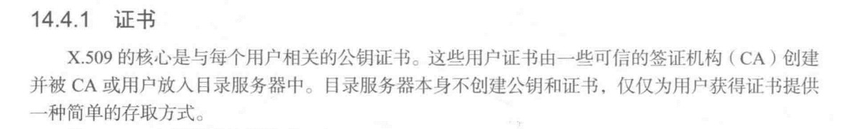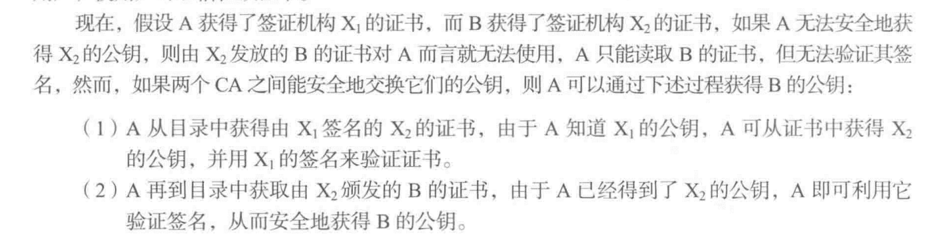

PKI：公钥基础设施
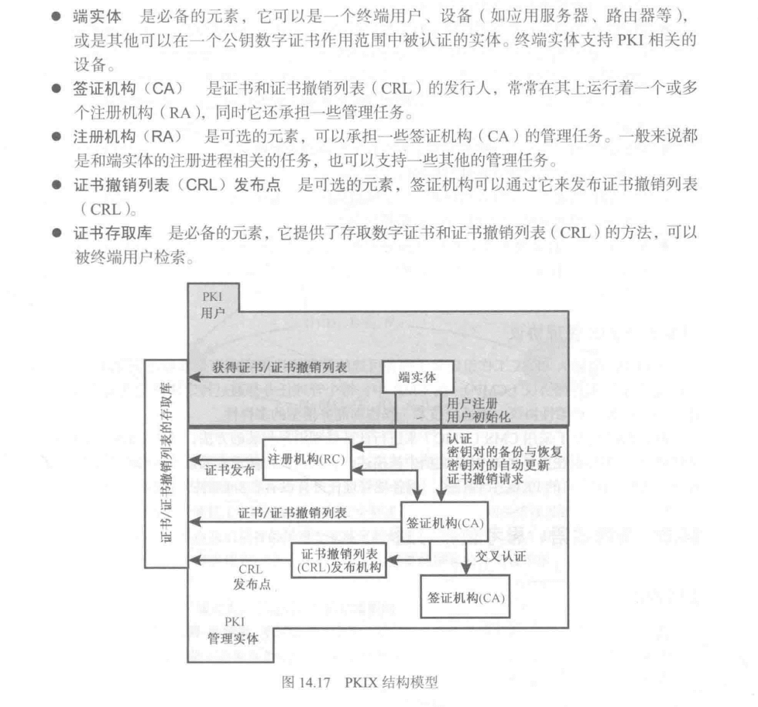

任务：
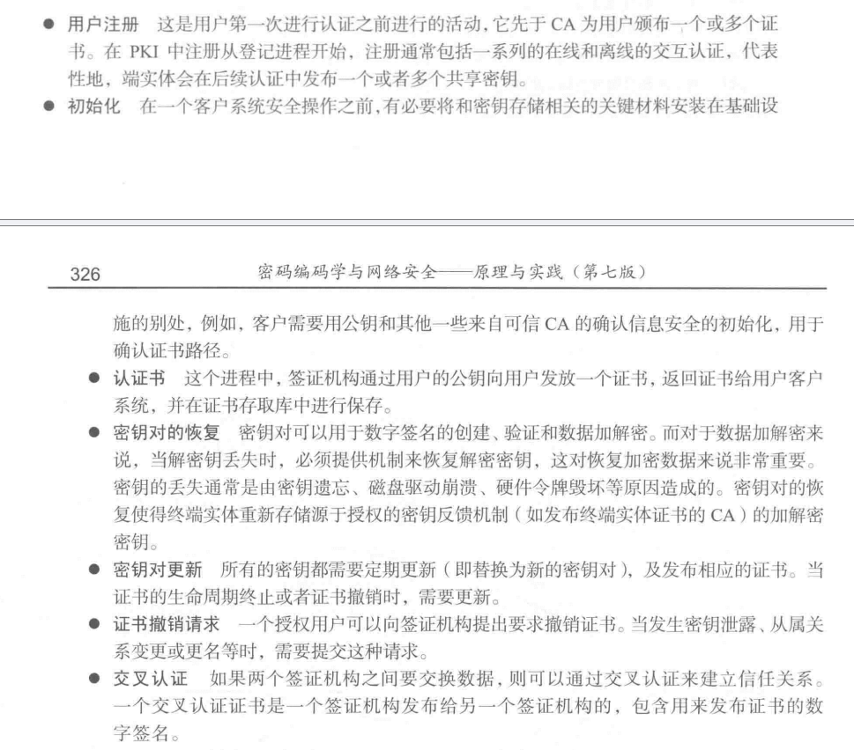 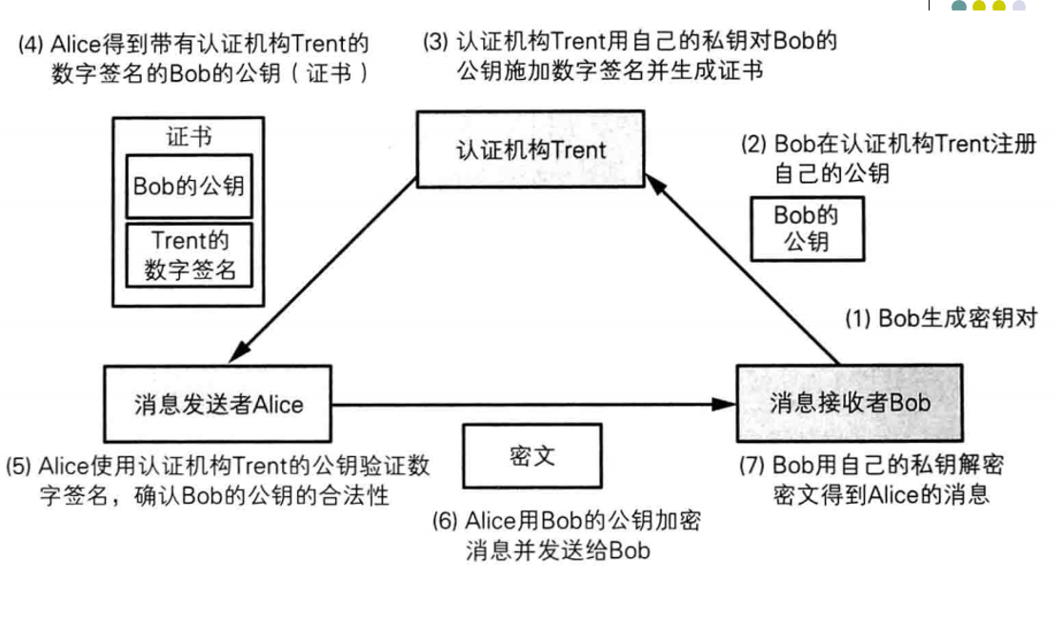 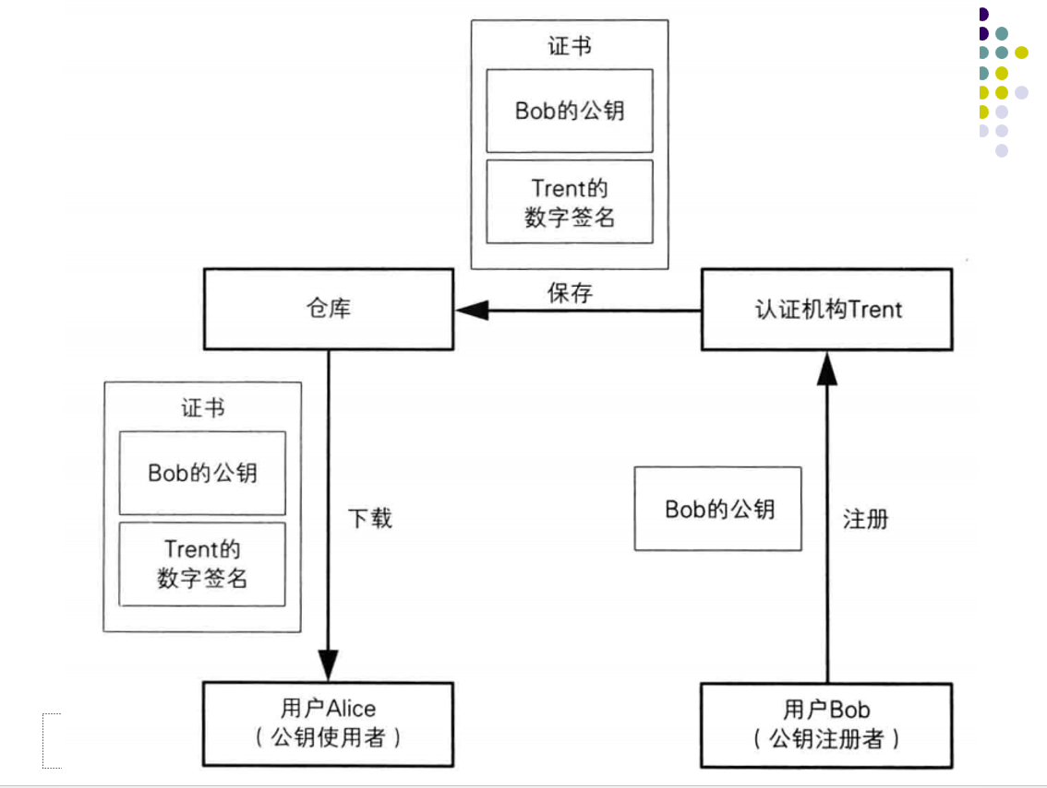 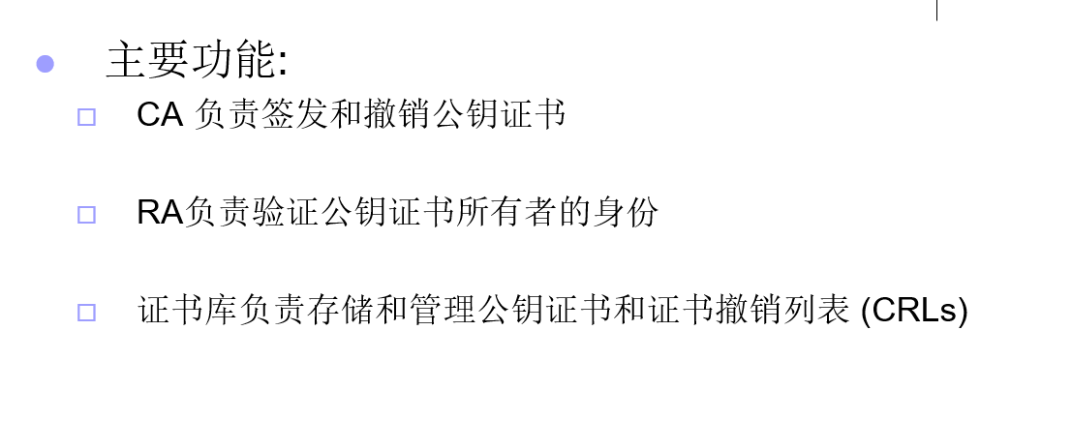 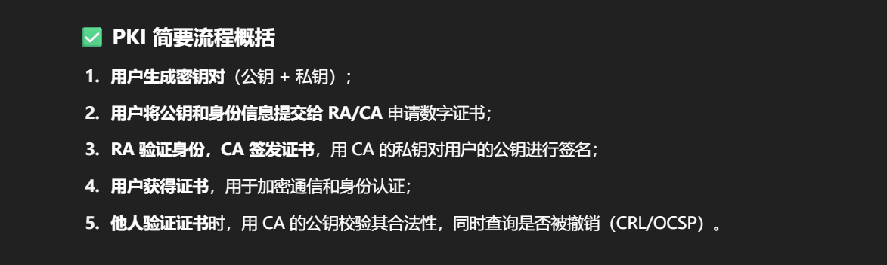

认证
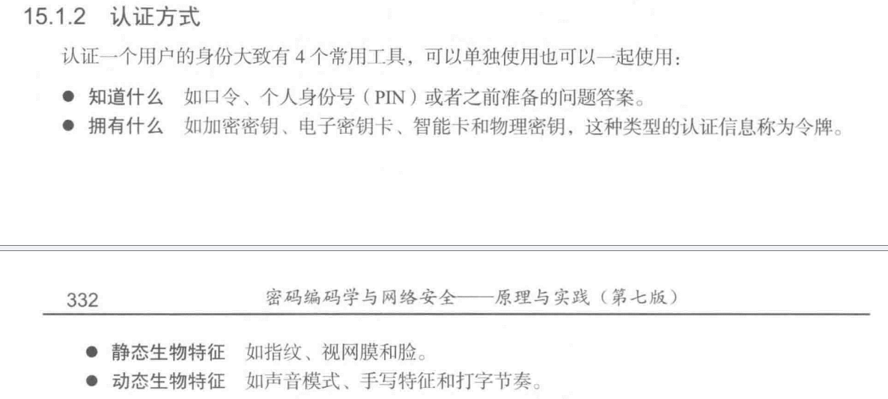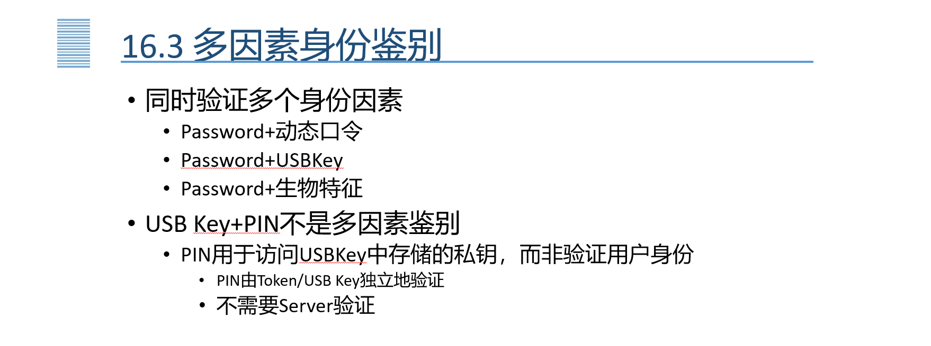
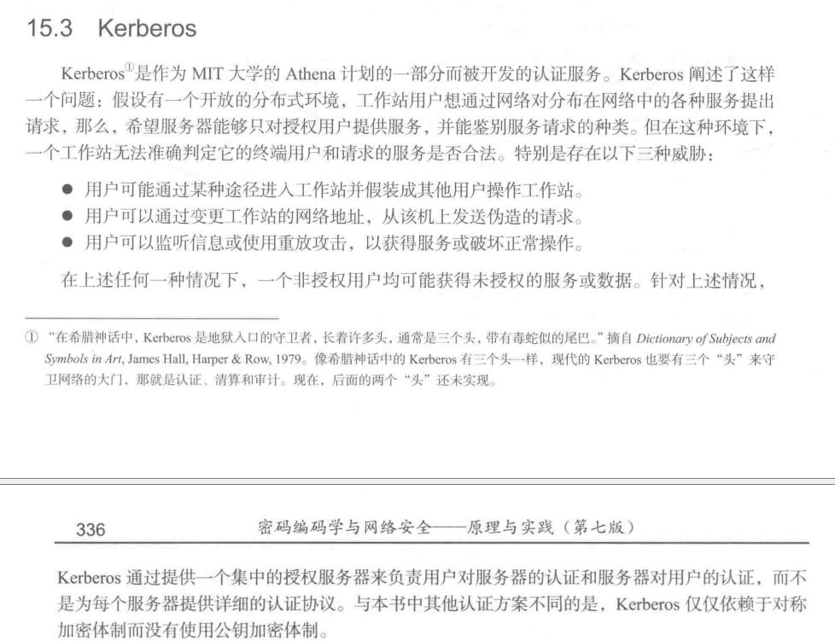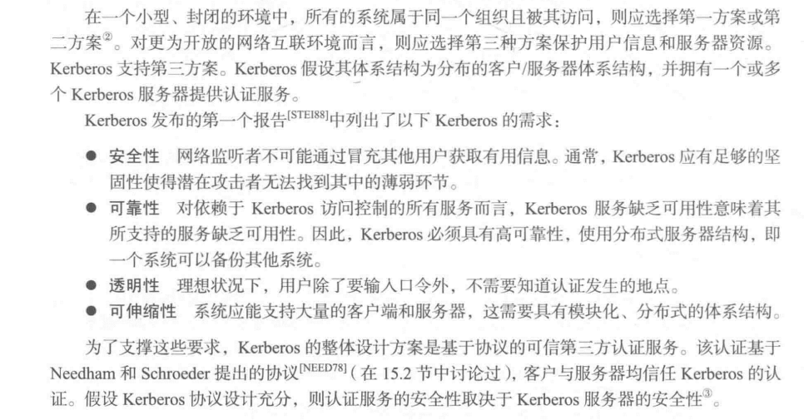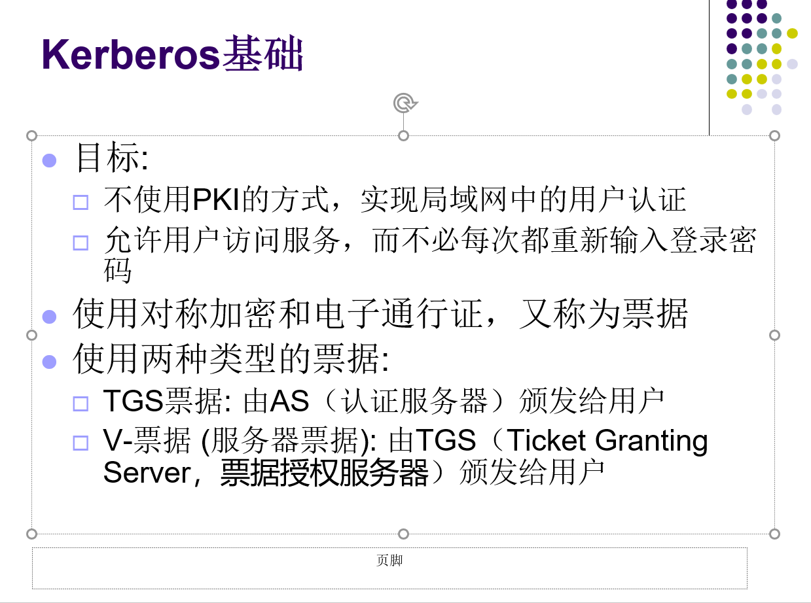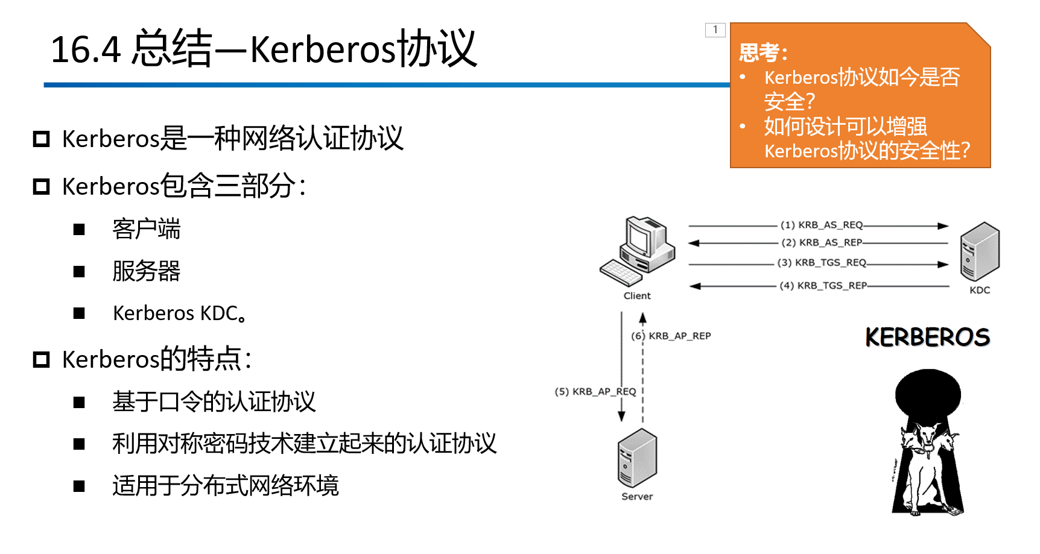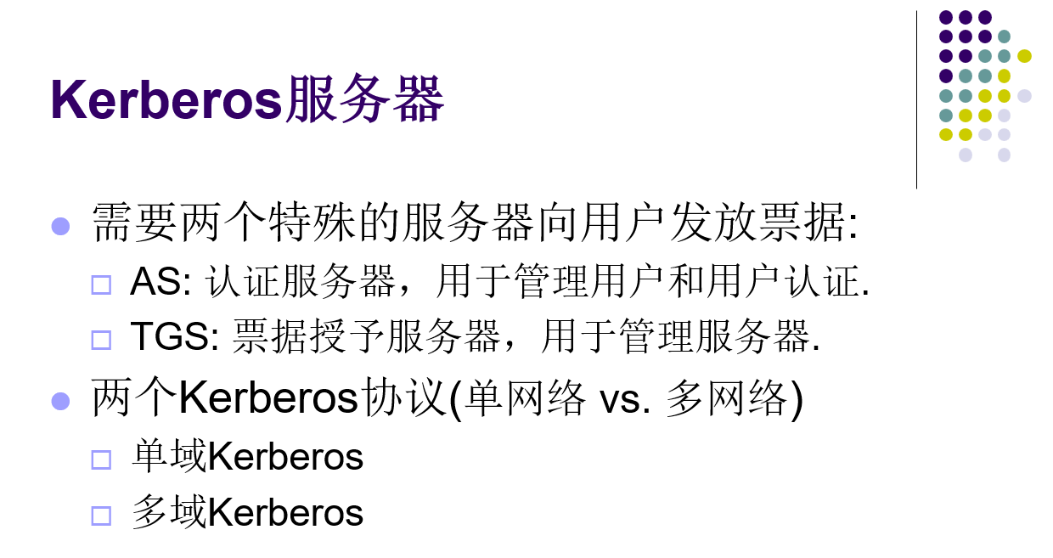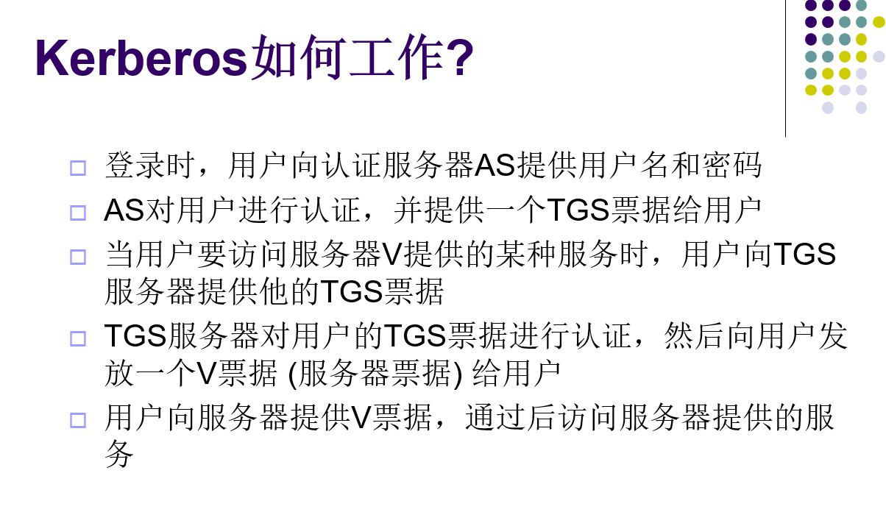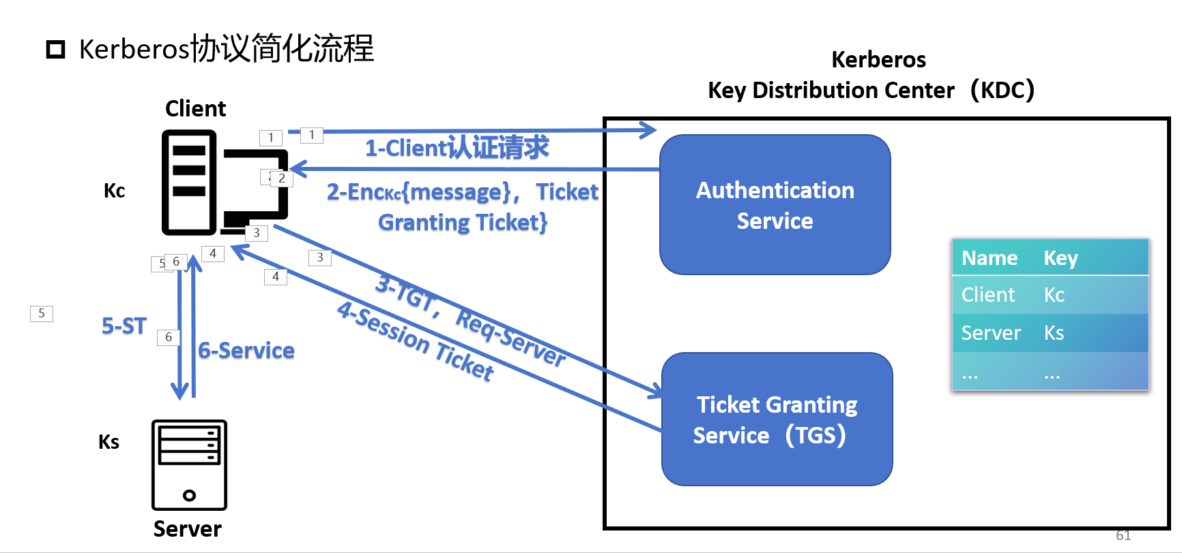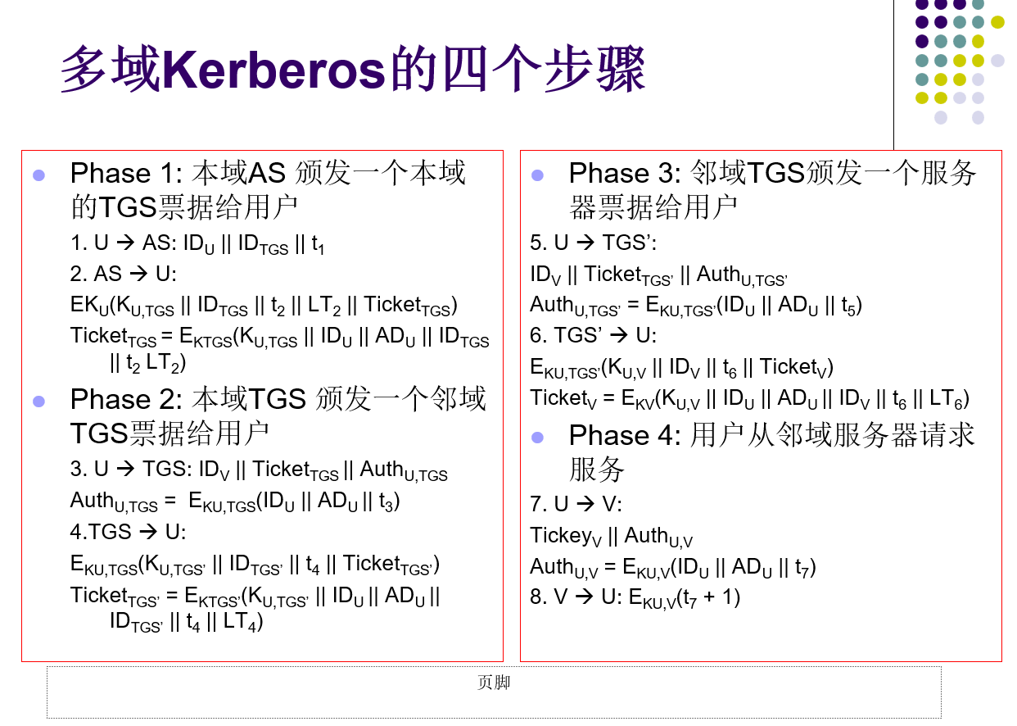

PIV：个人身份认证
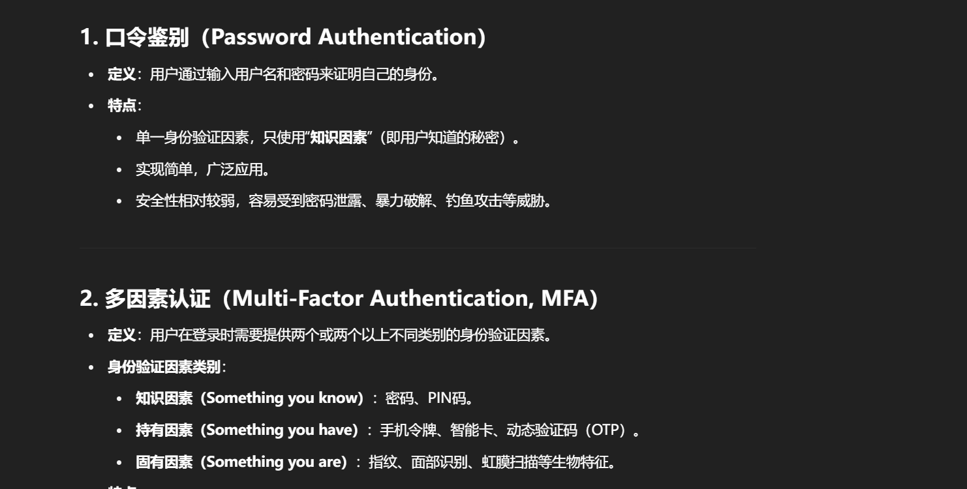

TLS：传输层安全
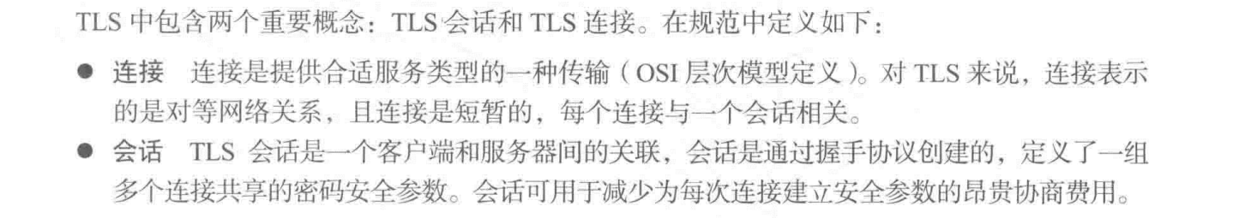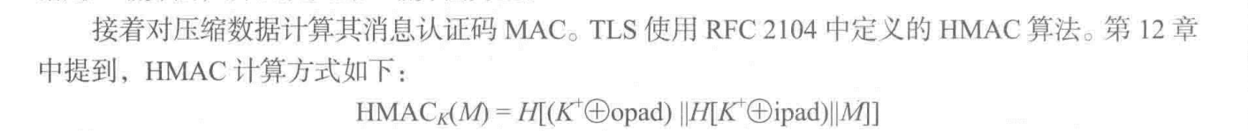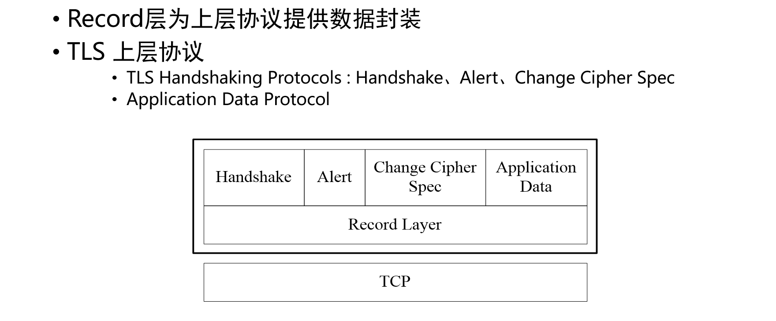
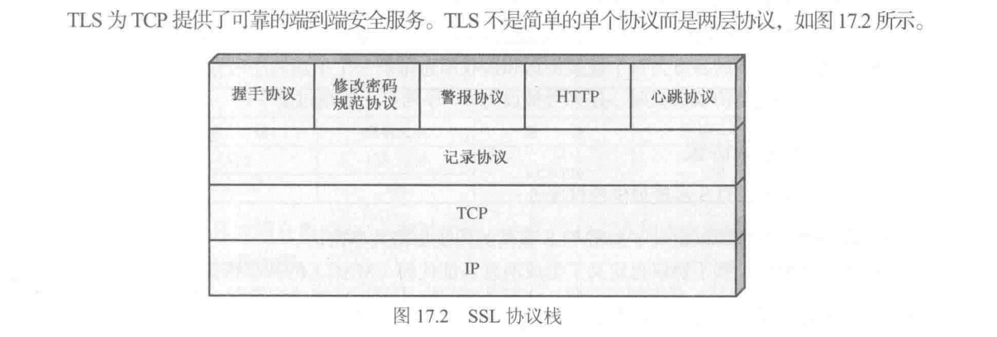
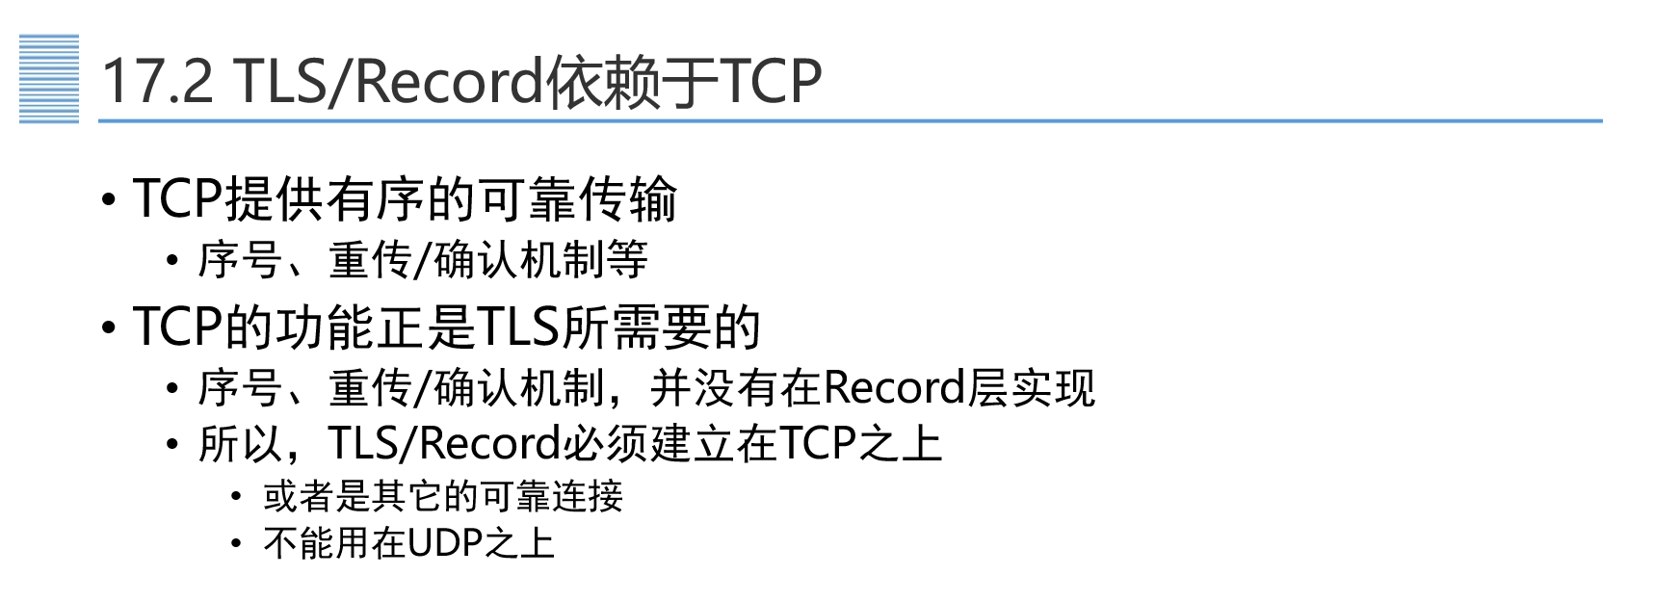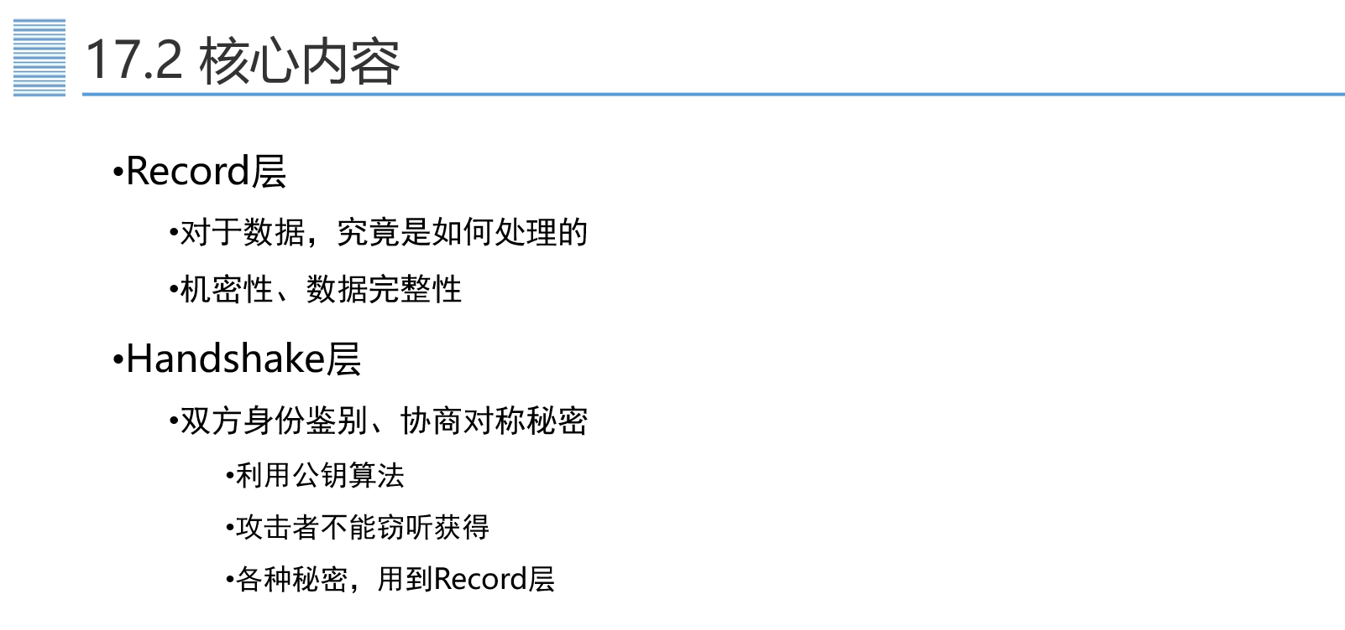
SSL：Secure Sockets Layer（安全套接层）
HTTPS：HyperText Transfer Protocol Secure 超文本传输安全协议
URL：统一资源定位
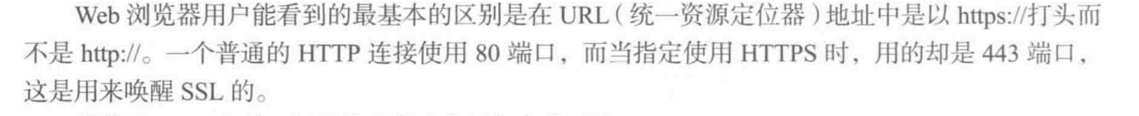

电子邮件安全
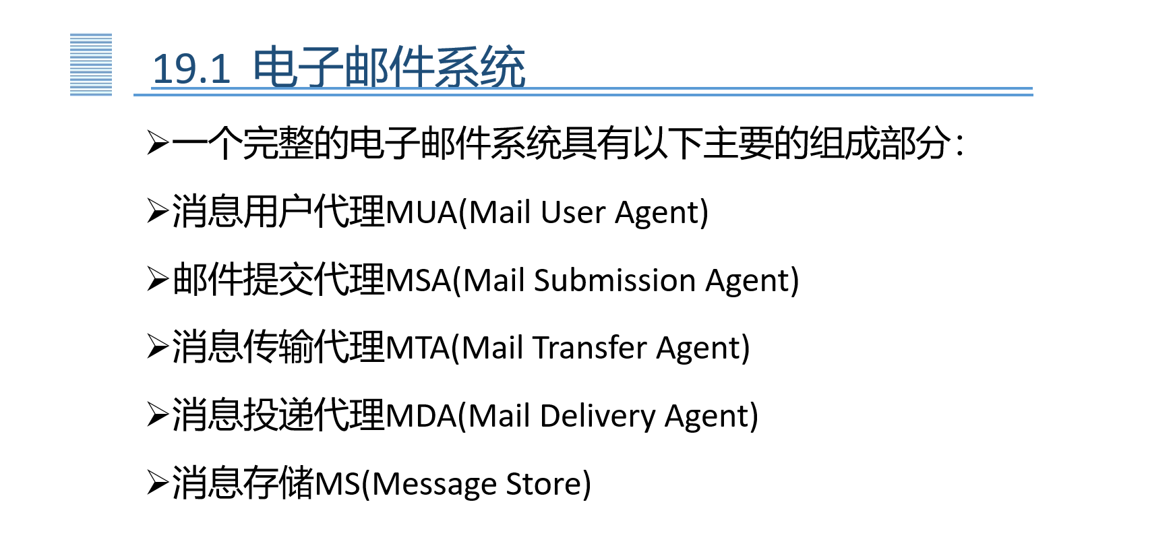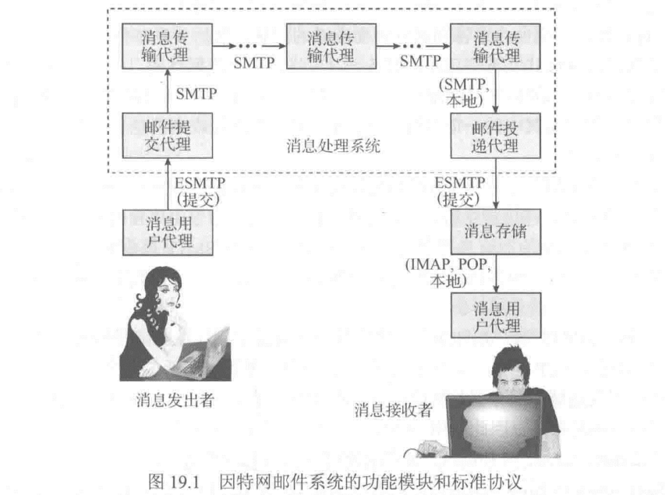

IMAP：互联网信息访问协议
S/MIME：安全/多功能因特网邮件拓展协议/提供4个消息服务：认证、保密性、压缩和电子邮件兼容性。
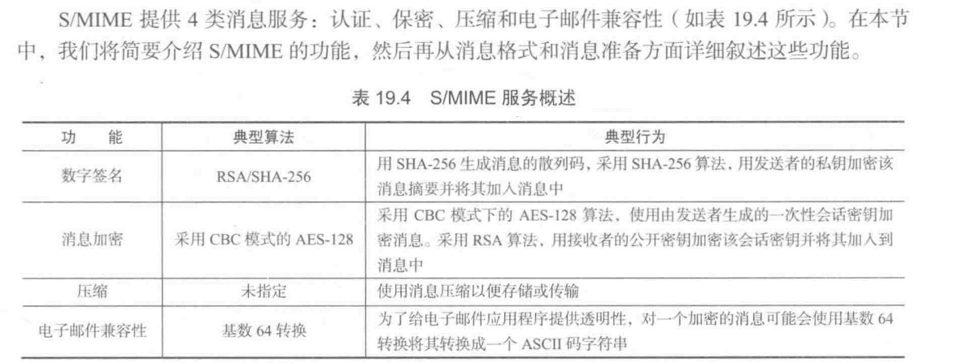
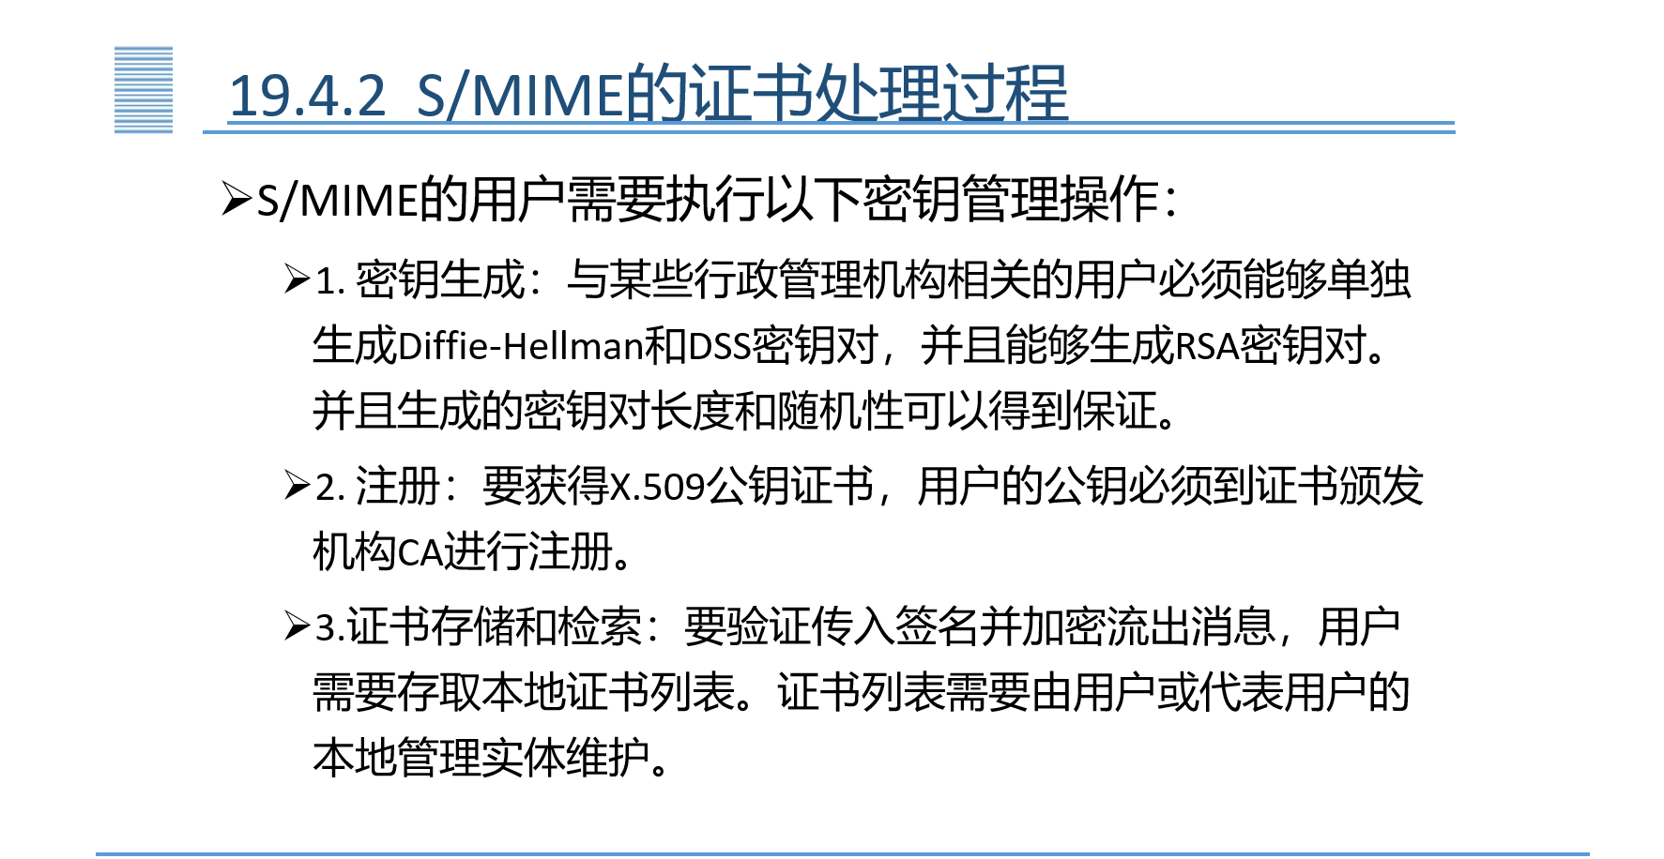
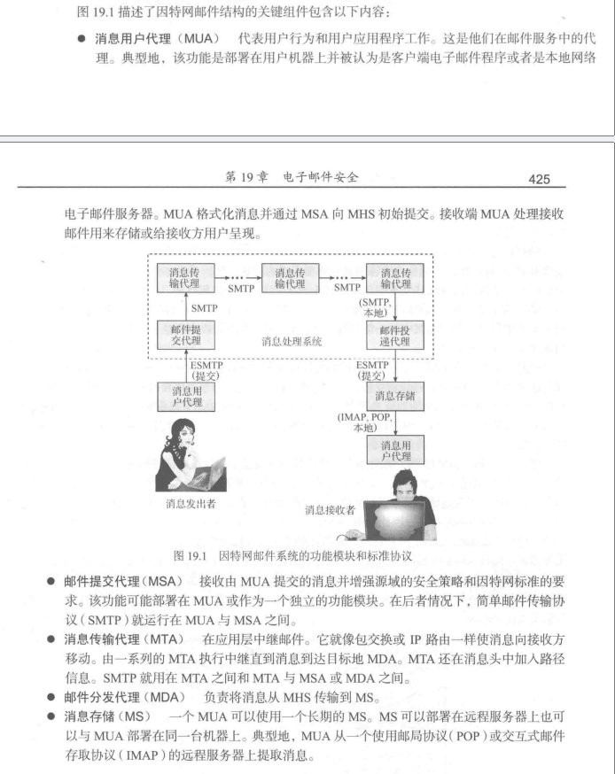

IP安全（只关注AH、ESP和传输隧道模式）
IPsec用于网络层、TLS用于传输层、SIMIME和Kerbors用于应用层
AH:认证头
ESP：
ESP提供加密，AH无加密，二者都有认证
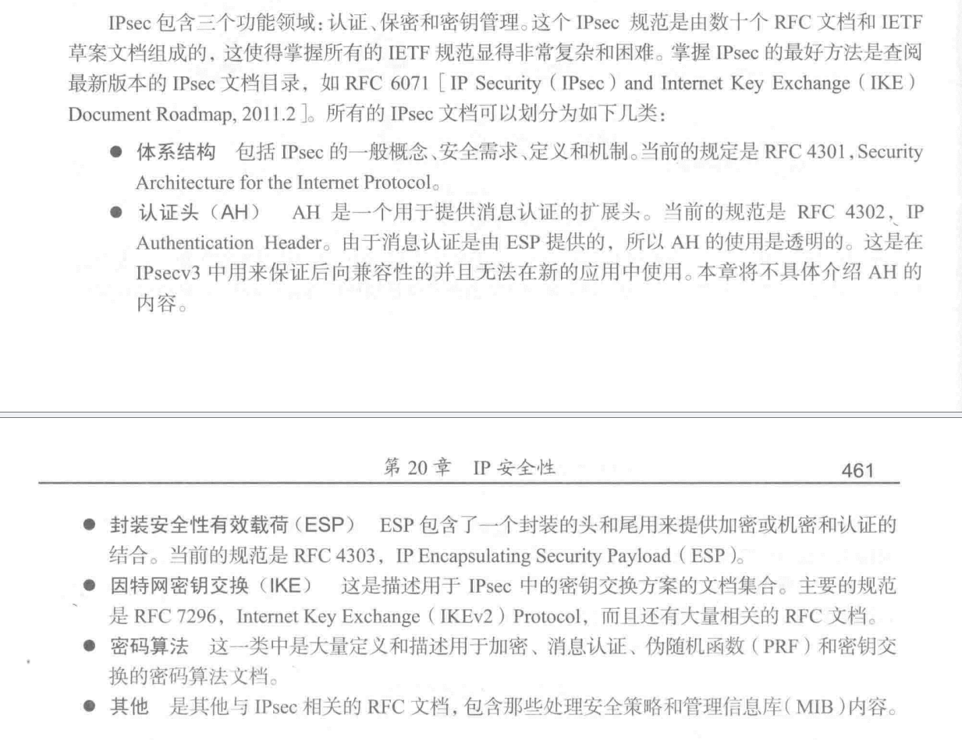

传输模式：保护负载，不保护头
隧道模式：保护整个
